UNIVERZITA PALACKÉHO V OLOMOUCI

PEDAGOGICKÁ FAKULTA

Katedra technické a informační výchovy

Bakalářská práce

Bc. Vlastimil Smílek

Aplikace inteligentní elektroinstalace Teco v praxi

Olomouc 2016 Vedoucí práce: doc. Ing. Čestmír Serafín, Dr.

Prohlašuji, že jsem závěrečnou práci vypracoval samostatně a použil jen uvedených pramenů a literatury.
V Olomouci 29. 3. 2016

………………………………………………………….

Anotace

Bakalářská práce se zaměřuje na problematiku návrhu, realizace a efektivního využití inteligentní elektroinstalace v domácnosti. Přináší srovnání klasického provedení elektroinstalačních obvodů a inteligentní elektroinstalace, nejen co se týká technologických rozdílů a složitosti realizace, ale i hlediska praktické využitelnosti. Dále nastiňuje možnosti dálkového ovládání technologií v domě prostřednictvím prostředků mobilních komunikací. V praktické části je zdokumentován postup implementace jednoduché inteligentní elektroinstalace v běžné bytové jednotce a je poukázáno na platnost teoretických závěrů o zvýšení komfortu uživatelů, popř. o možných úsporách energií, zejména v oblasti vytápění.
Klíčová slova: inteligentní elektroinstalace, řízení technologií domu, Teco, osvětlení, vytápění, zastřežení, Foxtrot, Mosaic, programování, dálkový přístup

Annotation

This bachelor’s thesis focuses on methods of designs, realization and effective usage of Intelligent Electro Installation in households. The work describes a comparison between classical realization of electro installation circuits and intelligent electro installation ones not only regarding differences and complexity in technology but also regarding practical feasibility. Further it suggests possibilities in remote control of the technology in a house by means of mobile communication devices. In the practical part of this work there is documented an easy intelligent electro installation procedure in a common dwelling unit and herewith it reffers to validity of theorethical conclusions on the increase of users’ comfort or possibly on energy savings especially in the heated areas.

Key words: intelligent electroinstalation, household technologies controlling, Teco, illumination, heating, guarding, Foxtrot, Mosaic, programming, remote control

I would like to thank to doc. Ing. Čestmír Serafín, Dr. for his support and valuable comments on the content and the style of my final project.
I would also like to thank to Ing. Pavel Smílek for his support, advice and consultation on the work.
Obsah
1 Úvod 6
2 Srovnání klasické a inteligentní elektroinstalace 7
2.1 Klasická elektroinstalace 7
2.2 Inteligentní elektroinstalace 8
3 Rozdělení systémů inteligentních elektroinstalací 9
3.1 Decentralizované systémy 9
3.2 Centralizované systémy 9
3.3 Sběrnicové systémy 10
3.4 Bezdrátové systémy 10
3.5 Hybridní systémy 10
3.6 Předkonfigurované systémy 11
3.7 Volně programovatelné systémy 11
4 Možnosti systému inteligentní elektroinstalace 12
4.1 Řízení osvětlení 12
4.2 Ovládání vytápění 13
4.3 Ovládání klimatizace /rekuperace 14
4.4 Ovládání zastínění 14
4.5 Zabezpečení objektu 14
4.6 Řízení přístupu 16
4.7 Jiné funkce 17
4.8 Komunikační rozhraní 17
5 Popis systému Tecomat Foxtrot 21
5.1 Centrální jednotka 21
5.2 Rozšiřující jednotky (periferie) 21
5.3 Sběrnice 23
6 Praktický návrh systému 26
6.1 Výchozí stav, možnosti realizace 26
6.2 Definice funkcionalit 26
6.3 Výběr komponent a jejich propojení 27
6.4 Popis oživení systému 38
6.5 Finální podoba systému 40
6.6 Programování systému 41
7 Závěr 43
Seznam zkratek 45
8 Seznam použité literatury 46

Úvod
Tématem této práce je seznámení se s možnostmi tzv. „Inteligentní elektroinstalace“ v praxi, nejprve teoreticky, formou obecného popisu možností a následně prostřednictvím návrhu a popisu realizace jednoduchého praktického řešení v podmínkách běžného domu či bytu.
Až do nedávné doby bylo použití automatizace výsadou zejména průmyslových odvětví. Zde byly v posledních několika desetiletích postupně nasazovány stále pokročilejší řídící automaty, jež byly schopny rychle a přesně ovládat nejrůznější technologické procesy a tím umožňovaly zvyšovat jejich efektivitu. Do sféry běžného občanského života a hlavně bydlení však automatizace příliš nepronikala. Tento stav byl dán zejména cenou jednotlivých součástí, která neumožňovala jejich masové použití a také nedostatečným pokrokem v oblasti miniaturizace (použitá automatizační zařízení měla poměrně velké rozměry a vysokou spotřebu energie). Plošně byla v domácnostech používána pouze jednoduchá řešení, která zvyšovala komfort uživatelů a nebyla drahá. Typicky se jednalo např. o různé typy programovatelných pokojových termostatů, nebo jednoduché ovládání nejrůznějších světel prostřednictvím PIR čidel, apod. V posledních letech se však díky technologickému pokroku setkáváme se stále pokročilejšími elektronickými obvody. V našem případě se jedná o programovatelné logické obvody, zkráceně PLC, které jsou schopny zastat řadu velmi zajímavých funkcí a přitom jsou svými rozměry, spotřebou a v neposlední řadě již i cenou schopny nasazení v oblasti bydlení. Kromě zvýšení komfortu užívání se nasazení těchto technologií začíná vyplácet i ekonomicky (nejpatrnější je to v oblasti vytápění) a to je hlavní důvod, proč je toto téma dnes zajímavé jak pro spotřebitele, tak i pro firmy.
Tato práce by měla pomoci zvýšit povědomí technicky zdatnějšího čtenáře (který je zároveň potenciálním investorem) o tom, co nasazení systému inteligentní elektroinstalace v praxi přináší. Cílem práce je tedy popsat základní rozdíly mezi řešeními prostřednictvím klasické a inteligentní elektroinstalace, uvést čtenáře do problematiky inteligentních elektroinstalací, popsat jejich rozdělení dle různých kritérií a popsat možnosti a funkce, které se nabízejí v jednotlivých oblastech použití (vytápění, osvětlení, EZS, dálkového přístupu, apod.). Dále je popsána jednoduchá praktická aplikace systému inteligentní elektroinstalace Tecomat Foxtrot formou seznámení s použitými díly, popisu jejich instalace a následného oživení systému. Účelem popisu je také poukázat na způsob, jakým se jednotlivé části inteligentní elektroinstalace skládají. Celý systém je řešen stavebnicovou formou, umožňující realizaci jak poměrně jednoduchých zapojení (což je obsahem praktické části práce), tak i rozsáhlých řešení se stovkami různých typů jednotek a množstvím nejrůznějších funkcí. V závěru bude provedeno shrnutí zkušeností, získaných s tímto systémem.

Srovnání klasické a inteligentní elektroinstalace

2.1 Klasická elektroinstalace
Jedná se o provedení elektroinstalace ve formě, známé řadu desetiletí. V rozvaděči je přívod elektrické energie rozdělen do řady okruhů, které jsou rozvedeny do různých prostor domu či bytu. Na jednotlivé okruhy jsou (většinou v elektroinstalačních krabicích) připojeny odbočky, na jejichž konci jsou instalovány zásuvky, popř. svítidla, připojená prostřednictvím klasických nástěnných vypínačů. Stejným způsobem jsou připojena i topidla (pokud je elektřina používána i k vytápění), regulace topení pak probíhá formou zařazení více či méně „inteligentního“ termostatu do el. okruhu topení. Je-li požadováno použití dalších prvků (například odtahových ventilátorů v koupelnách či na WC), je toto opět řešeno použitím nástěnného vypínače, popř. malé elektronické jednotky pro zpožděné vypnutí (umístěné v instalační krabici pod vypínačem).

Výhodou tohoto provedení jsou:
- Relativně nízké náklady. Jak na použitý materiál (běžný sortiment širokého spektra výrobců, dlouhodobě dostupný na trhu), tak i na prováděcí firmu (tyto práce provádí velké množství firem, které si konkurují zejména cenou).
- Obvodová jednoduchost. Instalaci i opravu v obvodech klasické elektroinstalace je schopen zvládnout i méně kvalifikovaný elektrikář.

Nevýhodou pak:
- Nutnost stavebních prací v případě jakékoliv změny v zapojení elektroinstalace.
- Použití mnoha různých typů ovládacích prvků - jedná se o různé ovládací prvky, např. termostaty, časovače, apod., jejichž obsluha a nastavení klade nároky na znalosti obsluhy (zapamatovat si způsob nastavení týdenního termostatu topení může být ro řadu lidí obtížné).
- Praktická nemožnost (nebo velká složitost) aplikace složitějších ovládacích funkcí, např. centrální zhasnutí všech světel v domě při odchodu.
- Praktická nemožnost (nebo velká složitost a omezené možnosti) vzdáleného ovládání jednotlivých okruhů např. prostřednictvím internetu či mobilu (lze sice použít různé jednoúčelové GSM zásuvky a podobné doplňky, ale ty řeší jen jednotlivosti a nepokrývají elektroinstalaci jako celek.

2.2 Inteligentní elektroinstalace
Tento typ elektroinstalace je rozdělen na uživatelsky ovládané prvky (vypínače, čidla, zobrazovací displeje) a prvky pro řízení spotřebičů (relé, stmívače, apod.). Mezi těmito entitami je zařazen řídící obvod (PLC), vykonávající předem naprogramovaný algoritmus, sbírající prostřednictvím datových sběrnic povely uživatelů a ovládající řídící prvky. Řídící obvod je obvykle napojen do sítě LAN či internetu, což umožňuje dálkové ovládání funkcí. Může být také propojen s dalšími spotřebiči (klimatizace, tepelná čerpadla, rekuperace, alarm, apod.), což umožňuje sladit jejich provoz tak, aby bylo dosaženo vyššího komfortu, popřípadě snížení nákladů na energie, apod.
Výhodou aplikace systému inteligentní elektroinstalace je:
- Možnost změn v chování elektroinstalace, buď krátkodobě (formou algoritmu, který zohledňuje denní, či noční dobu, intenzitu osvětlení, venkovní teplotu, či např. přítomnost/nepřítomnost uživatele), nebo dlouhodobě (formou změny software, kdy lze například měnit přiřazení tlačítek pro ovládání jednotlivých světel v místnosti), bez nutnosti stavebních zásahů.
- Možnost vázat chování určitých technologií v domě na stav jiných – pokud se venku setmí a rozsvítím-li světlo v pokoji, zatáhnou se automaticky žaluzie.
- Možnost realizovat složitější řídící funkce pro jednotlivé prvky elektroinstalace a využívat je k více účelům (v případě odchodu posledního člena domácnosti do zaměstnání lze např. stiskem jednoho tlačítka zastřežit EZS, vyvolat útlum topení, centrálně zhasnout všechna světla a odpojit vybrané zásuvky. V souvislosti s tím přestanou PIR čidla v jednotlivých místnostech sloužit k ovládání osvětlení a začnou se chovat jako alarmová čidla EZS, apod.
- Možnost ovládání z jednoho místa prostřednictvím displeje, tabletu, PC či smartphonu.
- Možnost vzdáleného dohledu a ovládání různých technologií domu (např. sepnutí topení před návratem z dovolené).
Mezi nevýhody systémů inteligentní elektroinstalace patří:
- Vyšší pořizovací náklady, jak z hlediska instalace, tak i následného servisu elektroinstalace.
- Vyšší složitost elektroinstalace klade vyšší nároky na odbornost dodavatele.

Lze tedy shrnout, že v případech projektu jednoduché elektroinstalace a tam, kde je tlak na co nejnižší cenu provedení, se inteligentní elektroinstalace nevyplatí. S rostoucí složitostí zapojení obvodů a v případech, kde je kladen důraz na komfort užívání, pokročilé funkce, možnost vzdálené kontroly, nebo pokud je předpokládána budoucí změna funkcionality systému, se inteligentní elektroinstalace z hlediska nákladů jednoznačně vyplatí.

Rozdělení systémů inteligentních elektroinstalací

Systémy inteligentních elektroinstalací lze dělit podle několika měřítek:
- dle topologie systému (decentralizované, centralizované)
- dle způsobu komunikace mezi jednotkami (sběrnicové, bezdrátové, hybridní)
- dle způsobu konfigurace (předkonfigurované, volně programovatelné)

3.1 Decentralizované systémy
Decentralizovaný systém je založen na spolupráci různých dílčích jednotek vstupů a výstupů, které jsou vůči sobě v rovnoprávném postavení. Prostřednictvím sběrnic si vyměňují informace, nutné k řízení technologií a pro každý jednotlivý modul je definováno, jaký druh informace má získat, zpracovat a kterým dalším modulům má zaslat informaci. Není zde tedy nadřazená jednotka, která by měla k dispozici všechny vstupní signály a možnost ovládat všechny výstupní obvody.
Z principu se tedy tento systém vyplatí tam, kde požadujeme jen jednodušší funkce (osvětlení, zastínění, topení), zatímco klíčovou je schopnost jednoduché opakovatelnosti a jeho „stavebnicová“ povaha (typicky může být tento systém s výhodou použit např. v kancelářských budovách).
Typickým představitelem těchto systémů je rodina systémů KNX.
Systém Tecomat Foxtrot (jako centralizovaný systém) je s těmito systémy propojitelný prostřednictvím komunikační jednotky a v praxi může tyto systémy vhodně doplňovat (řízením technologií, jež nejsou snadno ovladatelné decentralizovaným systémem, jako je MaR, apod.)

3.2 Centralizované systémy
Centralizovaný systém využívá centrální jednotku PLC (jde o programovatelný logický automat), která je srdcem systému a je logicky nadřazena ostatním částem systému. Využívá signálů z čidel a nejrůznějších vstupů a řídí svými výstupy ovládací prvky (relé, stmívače, apod.). Propojení čidel a jednotek vstupů s centrální jednotkou je zajištěno prostřednictvím sběrnice a stejným způsobem bývá propojena centrální jednotka i s výstupními moduly.
Výhodou tohoto systému je možnost realizace složitějších řídících funkcí, vyžadujících získání více různých vstupních informací a vazeb na různé ovládané technologie. Toto je buď nemožné, nebo jen velmi obtížně realizovatelné v případě klasických, či decentralizovaných systémů.
Typickým představitelem těchto systémů je právě dále popsaný systém Tecomat Foxtrot.

3.3 Sběrnicové systémy
V těchto systémech se jednotlivé prvky propojují prostřednictvím sběrnic (tvořených několika vodiči, jež jsou nataženy napříč elektroinstalací), které zajišťují jejich komunikaci a napájení. Sběrnice mohou využívat nejrůznější komunikační protokoly, otevřené, nebo proprietární. Ačkoliv realizace takového systému vyžaduje stavební zásahy (např. instalaci kabeláže v budově), obvykle se z dlouhodobého hlediska vyplatí, neboť zde odpadají problémy s napájením jednotlivých komponent a také s jejich případným rušením. Typicky jsou tyto systémy vhodnější tam, kde máme možnost instalace kabelů v rámci stavby, či rekonstrukce. Systém Tecomat Foxtrot využívá propojení jednotek prostřednictvím sběrnic CIB (Common installation bus).

3.4 Bezdrátové systémy
Tyto systémy se používají tam, kde není možnost instalace kabelů (např. historické objekty), nebo tam, kde je nutné doplnit některé (původně neuvažované) technologie a stávající dispozice prostor již toto neumožňuje (dlažba, obklady, apod.). Komunikace mezi prvky probíhá na rádiových protokolech (nejčastěji v pásmu 868MHz). Dále lze tato zařízení rozdělit dle toho, zda zpětně potvrzují příjem rádiového povelu, či nikoliv. Systémy se zpětným potvrzením povelu jsou v praxi spolehlivější, ale konstrukčně o něco složitější (dražší).
Výhodou bezdrátových systémů je jejich snadná instalace, nevýhodou pak nutnost periodicky měnit baterie (používané k jejich napájení) a brát ohled na možnost případného rádiového rušení v případě kombinace s jinými spotřebiči v domě.
Systém jednotek Tecomat Foxtrot RFox spadá také do této kategorie systémů.

3.5 Hybridní systémy
Tyto systémy umožňují sloučení výhod obou předchozích kategorií. Jedná se o systémy, které umožňují realizaci jak drátového, tak i bezdrátového (z hlediska komunikace rovnocenného) přenosu informací a povelů. Lze tedy s výhodou realizovat v rámci stavby či rekostrukce systém, pokrývající předem plánované funkce a v případě nutnosti rozšíření doplnit (do míst, jež neumožňují realizovat další stavební práce) jeho bezdrátové rozšíření.
Systém Tecomat Foxtrot je typickým představitelem této kategorie. Umožňuje realizovat „drátovou“ část prostřednictvím jednotek CFox a stejně tak (z hlediska funkcí, programování, praktické činnosti zařízení) zcela rovnocennou „bezdrátovou“ část jednotkami RFox.

3.6 Předkonfigurované systémy
Tyto systémy využívají určitého, předem naprogramovaného balíku funkcí v centrální jednotce tak, aby jejich instalace u zákazníka byla jednodušší a bylo možné je nakonfigurovat i firmami, jež nejsou schopny provádět specializované programátorské práce. Centrální jednotka tedy obsahuje předprogramované funkční bloky, které lze přiřazovat jednotlivým vstupům a výstupům.
Výhodou těchto systémů jsou menší nároky na vzdělání zaměstnanců (techniků realizačních firem) a jednodušší (a tedy levnější) konfigurace. Nevýhodou jsou určitá omezení, která umožňují realizovat jen ty funkce, s nimiž se při vývoji uvedeného balíku funkcí počítalo a také není obvykle možné jednotlivé funkce libovolně řetězit či vázat na větší množství vstupních signálů, než bylo při jejich vývoji zamýšleno.
Systém Tecomat Foxtrot může být naprogramován i pro tento režim provozu (v rámci softwarového balíku FoxTool).

3.7 Volně programovatelné systémy
Tyto systémy umožňují volné programování funkcí v rámci uživatelského programu. Mohou využívat buď některý z proprietárních programovacích jazyků, nebo některý z rodiny jazyků, definovaný např. normou IEC EN 61131.
Výhodou těchto systémů je možnost zcela volně naprogramovat téměř libovolně složitý algoritmus s prakticky libovolnou kombinací vstupních a výstupních proměnných, či podmínek.
Nevýhodou je nutnost znalosti principů programování, což klade vyšší nároky na instalační firmy a také nese nutnost vyšších nákladů.
Systém Tecomat Foxtrot umožňuje programování v několika jazycích dle výše uvedené normy (jedná se např. o jazyky ST, IL, CFC, FBD, apod.).

Možnosti systému inteligentní elektroinstalace

4.1 Řízení osvětlení
Řízení osvětlení spočívá v možnosti ovládat osvětlení jednotlivých místností, ať už v závislosti na denní, nebo noční době, přítomnosti osob, nebo podle druhu prováděných činností (sledování televize, čtení). Na rozdíl od klasického řešení osvětlení je možné využít následujících výhod:
- Každému zdroji světla je možné přiřadit jeden či více vypínačů, jimiž má být ovládán. Toto lze do určité míry realizovat i v systému klasické elektroinstalace, ale za cenu vyšších nákladů (sekání drážek pro další vedení, určená jen pro křížové vypínače) a jen do určité míry složitosti (ve větším domě s množstvím místností a kombinací více typů světel je to již krajně problematické).
- Je možné dodatečně měnit kombinace vypínačů a jimi ovládaných světel. V okamžiku instalace není vždy známo, zda bude přiřazení vypínačů ke zdrojům světla i v budoucnu optimální a zda bude vyhovovat potřebám uživatelů. Během používání (nebo se změnou dispozice místnosti) se může projevit potřeba toto přiřazení změnit. V klasické elektroinstalaci to znamená nutnost stavebních úprav (sekání, změna zapojení, zdění, malování, úklid), zatímco v systému inteligentní elektroinstalace jde o změnu proveditelnou v programu PLC, bez nutnosti stavebních prací.
- Je možné sdružovat zdroje světla do skupin a ovládat je společně. Jedná se o tvorbu tzv. scén, kdy je možné definovat, které zdroje světla se mají rozsvítit (a s jakou intenzitou) např. při sledování televize, nebo v době večeře, apod. Zejména v případě větších místností s více zdroji světla je postup, kdy lze jedním dotykem změnit kombinaci osvětlení, výhodný.
- Je možné ovládat zdroje světla i prostřednictvím tabletu či mobilu. S rozšířením spotřební elektroniky v domácnostech se stalo zvykem mnoha uživatelů ovládat osvětlení bytu (a zároveň i některé další technologie) pohodlně z mobilního zařízení, ležícího na stole (v kapse, apod.). Tato, v případě klasické elektroinstalace nedostupná možnost zvyšuje komfort užívání bytu.
- Je možné ovládat osvětlení i vzdáleně, prostřednictvím internetu. Toto umožňuje dálkově zkontrolovat stav světel (např. po ranním odchodu dětí do školy), nebo řídit osvětlení bytu v případě dlouhodobé nepřítomnosti (přisvětlení pro akvárium, nebo rostliny v zimních měsících, apod.).
- Je možné využívat další pokročilé funkce, např. možnost centrálního zhasnutí všech světel při odchodu. Lze propojit osvětlení s funkcí zabezpečení bytu tak, aby k centrálnímu zhasnutí došlo v okamžiku zastřežení. Je možné načasovat nahodilé svícení některých světel v objektu v době dovolené (simulace přítomnosti). Další možností je propojení systému osvětlení s čidly zabezpečení (PIR čidla, magnetické kontakty). V době přítomnosti osob lze tato čidla využít k automatickému rozsvícení světel v místnosti, do níž právě vstupujeme. Lze také ovládat osvětlení v závislosti na denní či noční době. V noci, v době potřeby návštěvy koupelny, či WC, mohou být světla na této trase rozsvícena s nižší intenzitou (jen pro potřeby orientace) a po určené době automaticky zhasnou. Toto řízení je jen obtížně dosažitelné metodami klasické elektroinstalace.

4.2 Ovládání vytápění
Klasické metody řízení vytápění vycházejí z principu kontroly teploty v místnosti, kde je umístěn prostorový termostat s týdenním termostatem, od nějž se odvíjí výkon těles ve zbytku bytu. Kromě toho bývá použit ještě topný žebřík, nebo spirála podlahového vytápění např. v koupelně. Aplikace inteligentní elektroinstalace však přináší vyšší komfort a různé výhody i zde:
- Měření teplot a volba režimu vytápění v každé jednotlivé místnosti. Je možné pro každou místnost definovat teplotu, nebo časový režim vytápění, čímž dochází k úsporám.
- Ovládání topení prostřednictvím tabletu, či mobilu. Tato možnost přináší zvýšení komfortu. Je možné provést kontrolu či změnu pohodlně z jednoho místa.
- Je možné ovládat vytápění bytu vzdáleně, prostřednictvím internetu, nebo SMS. Toto umožňuje dálkově kontrolovat teplotu v jednotlivých místnostech, nebo zapnout topení před návratem z víkendu, či dovolené. Je také možné zaslat upozornění (např. SMS) o poruše topení, což může zejména v zimě předejít případným škodám na majetku.
- Změna intenzity topení na základě skutečného denního/nočního režimu obyvatel bytu/domu. Intenzita topení zde nezávisí na předvoleném kalendáři, ale je přizpůsobována přítomnosti osob a vykonávaným činnostem. Je opět možné propojit funkci vytápění se stavem zabezpečení a ztlumit topení při odchodu z bytu. Také v noci se nemusí útlum topení odvíjet od pevného času, ale může být určen přechodem celého systému do nočního režimu. Zejména těm, kteří nemají pevný denní režim (z hlediska přítomnosti v bytě, spánku, apod.) může toto chování přinést vyšší komfort bydlení.
- Usnadnění integrace technologií (solární články, tepelná čerpadla). Lze připojit technologie, vyžadující měření a ovládání různých parametrů (teplot, čerpadel), např. solární články.

4.3 Ovládání klimatizace /rekuperace
Stejně jako v případě topení, lze i klimatizaci prostor zajistit klasickým způsobem, prostřednictvím jednotek, ovládaných infračerveným dálkovým ovladačem. Rekuperaci pak zajišťuje centrální jednotka s výměníkem, popř. v kombinaci s předehřevem, opět ovládaná nástěnným, nebo dálkovým ovládáním.
V porovnání s tímto pak řešení s využitím inteligentní ektroinstalace přináší následující výhody:
- Možnost propojení klimatizace s vytápěním. Propojením ovládání obou systémů lze docílit stavu, kdy technologie jsou aktivovány v okamžiku, kdy jsou skutečně zapotřebí. Tím odpadá nutnost definovat cílovou teplotu na každém zařízení zvlášť a nehrozí riziko současného běhu obou technologií (zapnutí topení v místnosti, kde v létě probíhá žádané „šokové“ ochlazení klimatizací).
- Možnost ovládat klima místností prostřednictvím tabletu či mobilu, i vzdáleně. Stejně jako v případě topení či osvětlení, tato možnost přináší zvýšení komfortu.
- Možnost dalších funkcí, např. centrální vypínání klimatizace při odchodu z bytu.

4.4 Ovládání zastínění
Zastínění bytu, realizované prostřednictvím žaluzií a rolet, bývá výrobcem vybaveno nějakou formou ovládání, místního (dvojice tlačítek), nebo dálkového (ovladač). Integrace do systému inteligentní elektroinstalace ale umožní i zde využít různých výhod, např.:
- Možnost synchronizace osvětlení a zastínění. V okamžiku, kdy je venku tma a je požadováno rozsvícení světla v místnosti (např. v ložnici), lze naprogramovat i automatické zatažení žaluzií.
- Synchronizace činnosti žaluzií s přítomností a režimem obyvatel domu. Je možné zatáhnout žaluzie v okamžiku opuštění bytu, nebo ráno v určitý čas žaluzie automaticky vytáhnout společně s aktivací topení a přechodem osvětlení do „denního“ režimu. Je také možné prostřednictvím žaluzií simulovat po dobu dovolené přítomnost obyvatel v prázdném bytě, apod.

4.5 Zabezpečení objektu
Realizace zabezpečení objektu v systému inteligentní elektroinstalace je samostatnou úlohou, přičemž je potřeba zvážit několik aspektů. Jedná se zejména o definici rizik, před nimiž nás má systém chránit a o požadovanou míru ochrany, ať už z hlediska platné legislativy (certifikace), nebo z hlediska zpracování poplachové informace. Objekt může být vybaven některou z následujících ochran:
- EZS. Elektronické zabezpečení před vniknutím osob je nejčastěji používanou formou ochrany. V klasickém pojetí je realizováno prostřednictvím čidel (PIR čidla, mikrovlnná čidla, magnetické kontakty), dále ústředny, vyhodnocující stav čidel a technologií přenosu poplachu (sirénka, SMS, atd.). Jedním z hlavních faktorů při výběru systému EZS je míra zabezpečení objektu. Na trhu je celá řada typů zabezpečovacích zařízení, které se liší úrovní certifikace z hlediska ochrany. Certifikace je vyžadována pojišťovnami v případě přechovávání vyšších finančních částek, popř. zbraní. Realizace systému inteligentní elektroinstalace umožňuje vytvořit EZS jako jednu z úloh v řídící jednotce systému. Čidla, zajišťující detekci vstupu osob, jsou připojena na standardní vstupy, stejně jako kterékoliv jiné technologie systému. Je zde i možnost realizace vyvážených, či dvojitě vyvážených smyček (stejně jako u klasických EZS ústředen). Nevýhodou může být fakt, že systémy inteligentní elektroinstalace nebývají na rozdíl od jednoúčelových EZS ústředen certifikovány. Dnes však již toto nebývá problémem – jednodušší systémy (kde je kritériem cena) bývají provozovány bez certifikace (pro potřeby provozovatele systému) a v případě náročnějších implementací je možné realizovat EZS samostatně a připojit ji k systému komunikačním rozhraním. Systém inteligentní elektroinstalace Tecomat Foxtrot umožňuje připojení celé řady EZS na trhu (Jablotron 100, DSC Power series, Honeywell Galaxy, Paradox Digiplex EVO).
Realizace EZS prostřednictvím systému inteligentní elektroinstalace přináší následující výhody:
  - Sdílení čidel v rámci více procesů. V rámci elektroinstalace objektu postačuje jedna sada čidel, sloužící v době nepřítomnosti pro potřeby EZS, v době odstřežení pak např. pro účely řízení osvětlení. Stejně tak v případě připojení externí EZS ústředny (některého z výše uvedených typů) lze načítat stavy jejích čidel do systému.
  - Vytvoření vazeb mezi EZS a dalšími technologiemi. Ze signálů pro zastřežení lze odvodit podněty pro ovládání jiných technologií (vytápění, zhasnutí, zatažení žaluzií).
  - Ovládání všech technologií z jednotného rozhraní. Přispívá ke zvýšení komfortu. Stav EZS lze kontrolovat např. z webového rozhraní tabletu, jímž zároveň kontrolujeme stav topení. Samozřejmě je možné ošetřit přístup k tomuto rozhraní prostřednictvím různých opatření (ochrana heslem, použití jiného loginu pro náhled událostí a jiného pro změnu stavu zařízení, apod.). Stejně tak komunikace např. prostřednictvím SMS může probíhat jen na určité číslo.
- EPS - bývá jednou z funkcí EZS ústředen. Na rozdíl od EZS je v dnešní době uzákoněna povinnost vybavit nový objekt alespoň jednoduchou EPS signalizací. Lze tedy splnit tuto povinnost v rámci instalace systému inteligentní elektroinstalace, formou rozšíření systému o kouřové čidlo a software pro zpracování alarmu. Integrace EPS přináší možnost propagace alarmu k uživateli prostřednictvím stejného rozhraní (např. odesílání/příjem SMS), jímž ovládá celý systém.

Jiné ochrany. Zde je možné zařadit různé technologické ochrany, např.:
- Ochranu vpustí okapové vody proti zamrznutí, kde topení je řízeno čidlem venkovní teploty
- Ochranu předokenních žaluzií proti větru, kde je využito čidlo větru, integrované v systému.
- Ochranu proti vytopení, realizovanou prostřednictvím záplavového čidla v podlaze koupelny

4.6 Řízení přístupu
Klasické systémy obvykle obsahují tablo, umožňující po zazvonění stiskem tlačítka uvnitř objektu otevřít elektrický zámek branky. Tento zámek může být otevírán i prostřednictvím čipové čtečky. Existují i další systémy, umožňující např. otevření brány pro vjezd vozidla, ovládané klíčenkou. Systémy různých výrobců však neumožňují spolupráci více technologií. Jejich konfigurace bývá složitá a v případě ztráty klíčenky je nutné každé zařízení zvlášť přenastavit.
V případě inteligentní elektroinstalace je možné:
- Propojit tyto technologie do jednoho celku, který umožňuje využít jediného identifikátoru každého člena domácnosti (čip/karta, PIN kód, klíčenka, apod.) pro všechna přístupová zařízení s možností tento identifikátor rychle (i dálkově) zablokovat v případě ztráty.
- Dálkově umožnit jednorázový přístup příbuznému (např. rodičům), který nemá svůj identifikátor a přijel v době nepřítomnosti majitele objektu na návštěvu, nebo přichází uklidit, či zalít květiny. Toto lze provést např. na základě zavolání dotyčného, stojícího před domem. Po vyslání povelu se provede krátkodobé odjištění branky a následně i vstupu do domu s tím, že systém je také schopen vrátit informaci o otevření a následném zavření vstupu.
- Je možné kontrolovat funkci těchto zařízení pro případ nečekané události (neoprávněný vstup, apod.). Je možné zaintegrovat čidla těchto zařízení (magnetické kontakty) do systému EZS.
- Je možné uživatelsky upravit chování systému tak, aby příchod určitého uživatele vyvolal pro něj určenou akci (částečné odstřežení, aktivaci vytápění jen v určitých místnostech).

4.7 Jiné funkce
Mezi další funkce, které přináší instalace systému inteligentní elektroinstalace, může patřit:
- Odpojování zásuvek, např. v koupelně, nebo nad kuchyňskou linkou. Zde bývají často zapojeny spotřebiče, jejichž činnost potenciálně ohrožuje (zejména požární) bezpečnost. Bývají to různé kulmofény, rychlovarné konvice, apod. Je tedy vhodné zajistit automatické odpojení těchto spotřebičů v době nepřítomnosti obyvatel bytu. Stejně tak může být výhodné zajistit odpojení spotřebičů, jejichž činnost není v době delší nepřítomnosti nutná (el.sporák) a které zbytečně odebírají elektrický proud (např. televize, odebírají elektrický proud).
- Hlídání a řízení různých doplňkových technologií, např. závlahy zahrady, pro kterou lze naprogramovat buď časový program, nebo využít čidel půdní vlhkosti. Nebo řízení filtrace a dávkování chemie v domácím bazénu.

4.8 Komunikační rozhraní
Způsob komunikace s uživatelem je jednou z největších výhod systému inteligentní elektroinstalace. Na rozdíl od dřívějších metod signalizace (většinou doutnavkami či LED diodami), umožňuje inteligentní systém uživateli zjišťovat stav jednotlivých technologií a ovlivňovat jejich činnost. Můžeme zde využít hned několika forem komunikace, např.:

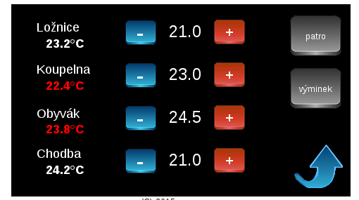
Webové rozhraní, umožňuje zobrazení stavu technologií prostřednictvím prohlížeče webových stránek. Na webové stránce je zobrazen stav technologií domu pomocí různých ikon, tlačítek a okének s parametry, které lze uživatelsky měnit. Některé ikonky mohou sloužit zároveň i jako odkazy do jiných webových stránek, kde jsou zobrazeny další možnosti daného zařízení. Příklad webové stránky je na obr. 1.
Obr. 1. Zobrazení stavu technologií domu.
Webserver je nedílnou součástí centrální jednotky. Připojením centrální jednotky do domácí sítě LAN lze tedy realizovat přístup k technologiím domu v rámci této domácí sítě. Aby bylo možné zobrazit webové stránky systému i vzdáleně (přes internet), je nutné realizovat na domácím routeru NAT propojení LAN do internetu, nebo využít (v případě systému Tecomat Foxtrot) služby Teco Route. Tato služba umožňuje komunikaci se systémem Tecomat Foxtrot odkudkoliv z internetu, bez nutnosti jakéhokoliv nastavování síťových prvků.
- Specializované aplikace (smartphony, tablety) - pro vlastníky smartphonů, či tabletů existuje i možnost využít pro komunikaci se systémem inteligentní elektroinstalace speciální aplikaci, napsanou přímo pro tento systém. V případě zařízení Tecomat Foxtrot se jedná o aplikaci iFoxtrot. Zatímco webové rozhraní systému je obvykle vytvořeno současně s tvorbou software pro celý systém, aplikace iFoxtrot umožňuje s jednotlivými vizuálními prvky (ikonky světel, teplot, ovládání žaluzií, apod.) pracovat na uživatelské úrovni, formou vkládání těchto ikonek do virtuálních „místností“, které si uživatel sám nadefinuje. Je tedy možné si toto rozhraní postupně uživatelsky upravovat (např. seskupit dle frekvence použití jednotlivých prvků). Příklad vizuálního rozhraní, realizovaného aplikací iFoxtrot, je na obr. 2 (jedná se o demo aplikaci výrobce, dodávanou s aplikací iFoxtrot a popisy zařízení na jednotlivých ikonách jsou v angličtině, je však možné v centrální jednotce nadefinovat i české názvy) :
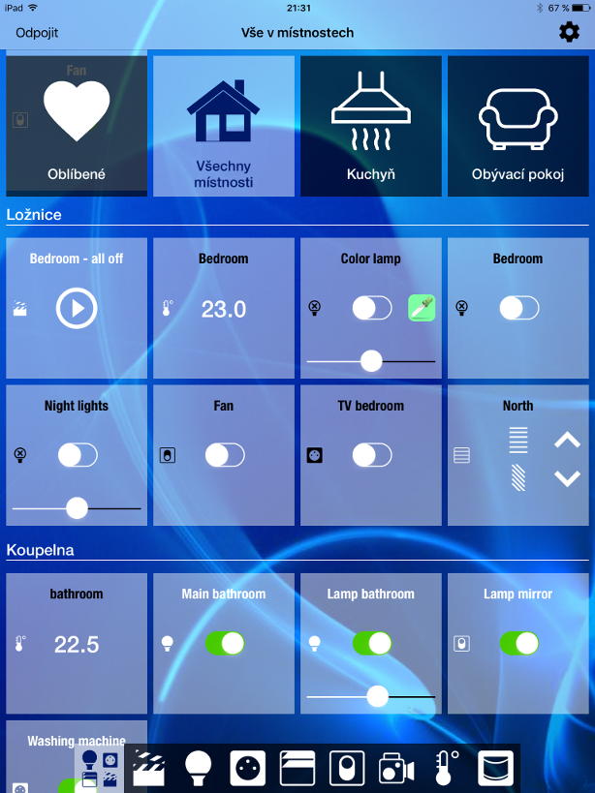
Obr. 2. Příklad vizuálního rozhraní, realizovaného aplikací iFoxtrot.
- GSM komunikace. Rozvaděč inteligentní elektroinstalace lze vybavit GSM modemem, který umožňuje:
  - Přijímat SMS s dotazy, či povely na stav systému (dotaz na teploty, stav alarmu, apod.), nebo povely (např. k otevření vjezdové brány, nebo zapnutí topení). Je možné definovat různé seznamy uživatelů, kteří smějí systém dotazovat či povelovat různými způsoby.
  - Odesílat SMS, obsahující alarmy a informace o různých stavech systému. Mohou to být buď informace, popisující různé nenadálé stavy, vyžadující pozornost uživatele (porucha topení), nebo odpovědi na SMS dotazy.
  - Prozvonit uživatele v případě alarmu (např. současně se zasláním SMS s detaily alarmu).
Systém Tecomat Foxtrot umožňuje i další formy elektronické komunikace s uživatelem:
- Tvorba logů událostí, buď formou vytváření souborů na paměťové kartě centrální jednotky (odkud lze tyto soubory jednoduše přes webové rozhraní otevřít, či stáhnout), nebo výpis logu událostí přímo na webovém rozhraní.
- Odesílání mailů s různými typy informací (logy událostí, historie teplot, informace o stavu technologií, či zabezpečení, apod.).
- Hlasový výstup. Další možností systému inteligentní elektroinstalace je komunikace s uživatelem prostřednictvím hlasového rozhraní. Toto rozhraní je realizováno formou jednotky hlasového výstupu, připojené na sběrnici systému. Jednotka obsahuje paměťovou kartu, na níž jsou uloženy hlasové informace ve formě audio souborů. Může se jednat o informace o stavu zařízení („Došlo k výpadku elektrické energie“), nebo o hlášení problémů („Nelze zastřežit dům, není zavřeno okno v kuchyni“). Zvláštní význam může mít tato forma komunikace v případech, kdy je jedním z členů domácnosti např. zrakově postižený člověk a systém jej může touto formou informovat i o jinak běžných událostech (čas, venkovní teplota, stav světel či topení, apod.).
Systémy inteligentní elektroinstalace mohou být také integrovány do funkčního celku s řadou dalších zařízení různých výrobců, třeba domácího multimediálního centra (ovládání přenosu signálu, projekčního plátna a osvětlení při sledování záznamů).

Popis systému Tecomat Foxtrot

5.1 Centrální jednotka
Ústředním prvkem systému Tecomat Foxtrot je centrální jednotka (základní modul). Zde dochází k vyhodnocení všech signálů, vstupujících do systému a k vykonávání programu, který řídí chování všech připojených výstupů. V současnosti existuje na trhu desítka modulů, odvozených od základního modelu CP-1000. Tyto moduly se liší počtem vstupů/výstupů, dále počtem dostupných sběrnic (TCL2, CIB), možností instalace různých rozšiřujících karet a také velikostí pamětí programu a dat.
Všechny základní moduly mohou být připojeny do lokální počítačové sítě (LAN) prostřednictvím rozhraní Ethernet, dále jsou vybaveny možností vložit paměťovou SD kartu (na kterou je možné ukládat webové stránky systému a různá data) a také je možné rozšířit jejich funkce prostřednictvím submodulu (existuje několik skupin submodulů, dle požadované funkce, např. submoduly vstupů a výstupů, nebo s různými kombinacemi doplňujících komunikačních rozhraní).

5.2 Rozšiřující jednotky (periferie)
Jednotlivé vstupy (nejrůznějších typů, např. pro měření teplot, tlačítka ovladačů, magnetické kontakty, PIR čidla, čtečky RFID, atd.) a výstupy (např. pro svítidla, motory žaluzií, pohony ventilů vytápění, LED pásky, magnetické zámky, atd.) lze připojit na periferní jednotky. Tyto jednotky lze opět rozdělit na:
- jednotky CFox pro montáž na DIN lištu v rozvaděči
- jednotky CFox pro montáž do instalačních krabic
- jednotky RFox
- speciální moduly

1) Jednotky CFox pro montáž na DIN lištu v rozvaděči.
Moduly pro montáž na DIN lištu v rozvaděči zahrnují celou škálu jednotek, které lze opět rozdělit dle jejich použití:
- jednotky vstupů, např. IB-1301 (12 galvanicky oddělených binárních vstupů), nebo C-IB-1800M (kombinace 1-4 vstupů s možností připojení teplotního čidla, nebo binárního signálu a dalších 14 čistě binárních vstupů, navíc použitelných i pro účely EZS čidel – tedy s možností zapojení jednoduše, či dvojitě vyvážené smyčky.
- jednotky výstupů, např. OS-1401 (12 polovodičových výstupů do 24V/2A), nebo C-OR 0008M (8 přepínacích výstupů relé 230V/16A např. pro řízení servoventilů), C-OR-0011M (11 spínacích relé 230V/16A, typicky pro spínání světelných okruhů), OT-1651 (4 analogové výstupy ve formě napěťových 0-10V, či proudových 0-20mA), C-JC-0006M (6x2 reléové výstupy pro řízení šesti jednotek žaluzií), C-DM-0006M (pro řízení LED pásků napětím 12-24V, či proudem).
- kombinované jednotky vstupů / výstupů, od malých jednotek typu C-IR-0203M (2 analogové, či binární vstupy, výstup relé, analogový výstup 0-10V či PWM) až po velké kombinované moduly typu C-HM-1121M (8 binárních vstupů, 3 analogové vstupy, 19 výstupů relé, 2 analogové výstupy 0-10V).
- komunikační moduly. Zde lze zařadit např. moduly UC-1205 (GSM modem), KB-0552 (slouží pro propojení periferií pomocí optického kabelu), SC-1101 (obsahující přídavná rozhraní RS-232 a RS-485), UC-1204 (rozhraní pro řízení technologií vytápění pomocí protokolu OpenTherm), nebo např. SC-1102 (rozhraní CAN).
e) moduly pro obsluhu zařízení, využívajících cizích protokolů.
Zde jde např. o modul C-DL-0064M (pro řízení osvětlení po sběrnici Dali), nebo např. UC-1203 (rozhraní MP-Bus pro připojení pohonů MaR).
- speciální moduly. Sem patří např. CF-1141 (rozhraní obsahující tzv. CIB mastery, tedy
jednotky, umožňující připojení až 2x32 dalších periferních modulů prostřednictvím sběrnice CIB, viz dále).

2) Jednotky CFox pro montáž do instalačních krabic
Moduly pro montáž do instalačních krabic zahrnují opět celou škálu jednotek, které lze opět rozřadit do kategorií dle jejich funkce:
- jednotky vstupů / výstupů. Zde patří např. malé jednotky C-IR-0202S (2 analogové, či binární vstupy, relé 230V/3A, analogový výstup 0-10V), nebo o něco větší C-OR-0202B (2 analogové, či binární vstupy, 2x relé 230V/16A).
- jednotky komunikačních rozhraní. Jedná se např. o jednotky C-WG-0503S (komunikace se čtečkami RFID čipů a karet prostřednictvím sběrnice wiegand), nebo C-DL-0012S (rozhraní pro řízení světel Dali).
- nástěnné ovladače. Do této kategorie se řadí např. jednotky C-WS-0200 či C-WS-0400 (ekvivalenty klasických kolébkových vypínačů v provedení pro připojení po sběrnici CIB, v různých designových řadách nejrůznějších výrobců), nebo např. C-RC-0003R (nástěnné termostaty).
- ostatní jednotky, např. C-RI-0401S (jednotky infračerveného ovládání multimédií, či klimatizací).

3) Jednotky RFox
Rodinu modulů RFox lze rozdělit dle provedení jednotek takto:
- moduly na DIN lištu. Sem patří např. R-HM-1121M. Jde o kombinovaný modul, funkčně shodný s výše popsaným CFox modulem C-HM-1121M, v provedení pro bezdrátovou komunikaci se základním modulem. Podobný ekvivalent mají i další jednotky (např. R-HM-1113M je RFox ekvivalentem C-HM-1113M).
- moduly do instalačních krabic. Jedná se např. o modul R-OR-0001B (bezdrátově ovládané relé), nebo R-IB-0400B (modul pro čtyři binární vstupy).
- klíčenky. Sem patří moduly R-KF-0400T, R-KF-0500T (bezdrátové ovládací klíčenky).
- speciální ovládací moduly. V této kategorii jsou např. R-HC-0101F (bezdrátové ovládací hlavice radiátorů topení), nebo R-RC-0001R (bezdrátový nástěnný ovladač topení).

4) Speciální moduly
Do této kategorie patří jinde neuvedené jednotky. Může se jednat např. o C-IT-0200I (dvojité univerzální rozhraní pro připojení napěťových/proudových/odporových čidel, v provedení se zvýšeným krytím), S-SI-01I (modul pro měření solární radiace), nebo třeba C-RI-0401I (měření venkovní teploty a osvětlení).

5.3 Sběrnice
Periferní moduly lze připojit k základnímu modulu Foxtrot vždy prostřednictvím některé z následujících sběrnic:
- TCL2
- CIB
- RFox
Vstupy a výstupy, připojené na kteroukoli z výše uvedených sběrnic jsou z pohledu programování, vizualizace a obsluhy systému naprosto rovnocenné. Pouze některé prvky na sběrnici RFox (zejména ty, které jsou napájeny z baterie) mají vzhledem k nutnosti maximální úspory energie určitá komunikační specifika (delší interval obnovy hodnot dat, delší prodlevu při přenosupovelu).

1) Sběrnice TCL2.
Jde o dvouvodičovou proprietární systémovou sběrnici, která je navržena jako liniová a je poměrně striktně definovaná z hledisek topologie, maximálních vzdáleností, typů kabelů a zakončení. Její výhodou je vysoká rychlost přenosu dat, hodí se tedy zejména pro propojení důležitých prvků systému, např. v rámci rozvaděče. Komunikační protokol je sériový, s rychlostí 345kBit/s. K jedné centrální jednotce lze prostřednictvím této sběrnice připojit až 10 periferních modulů (výjimkou je centrální jednotka typu CP-1003 s možností připojit přes TCL2 až 2x10 periferií). Jedná se obvykle o periferní moduly, které zajišťují komunikační funkce (mastery pro rozhraní CIB, RFox, různá sériová rozhraní na bázi RS-232/485, optická rozhraní, OpenTherm), dále jednotky vstupů a výstupů, které pro svou činnost potřebují rychlou komunikaci se základním modulem (IB-1301, IR-1501, apod.), některé typy zobrazovacích jednotek (např. ID-14), apod.

2) Sběrnice CIB.
Jde o dvouvodičovou proprietární systémovou sběrnici, která je určena primárně pro velmi odolné a flexibilní připojení periferních modulů k základnímu modulu Foxtrot, s nejčastějším využitím v oblasti inteligentních elektroinstalací a MaR. Na rozdíl od sběrnice TCL2 snese např. odpojení (nebo opětovné připojení) periferních jednotek za běhu. Sběrnice CIB umožňuje připojit k systému Foxtrot sběrnicové periferní moduly vyráběné pod označením CFox. Jedna větev (sběrnice CIB ohraničená jedním masterem) umožňuje připojit maximálně 32 periferních modulů. Sběrnice CIB zajišťuje současně i jejich napájení. Topologie sběrnice může být téměř libovolná (kombinace linie, hvězda, odbočky), s výjimkou kruhové. Maximální délka této sběrnice může být cca 500m. Pro instalaci sběrnice CIB lze použít libovolné dvouvodičové kabely. Průřez a topologii je potřeba volit s ohledem na úbytky napětí na kabelech – podle počtu a typu instalovaných modulů CFox.
Centrální jednotky typu CP-1000 a CP-1001 jsou osazeny dvěma mastery sběrnice CIB (přímo k centrální jednotce lze tedy připojit až 64 periferních jednotek), centrální jednotky CP-1004, CP-1005, CP-1006 a CP-1008 jsou pak osazeny jedním masterem sběrnice CIB. Další periferie lze připojit prostřednictvím externích CIB master modulů CF-1141 (lze osadit až 4 master moduly CF-1141 k jednomu základnímu modulu). Každý externí master modul CF-1141 umožňuje připojit dvě
větve CIB (2 x 32 jednotek).

3) Sběrnice (síť) RFox.
Další instalační sběrnicí k systému Foxtrot je bezdrátová síť RFox (není sběrnicí ve své fyzické podstatě, ale logicky se prvky RFox chovají jako sběrnicové). Jedná se v podstatě o bezdrátovou rádiovou síť, vytvořenou RF masterem (jednotkou RF-1131, připojenou k základnímu modulu prostřednictvím sběrnice TCL2) a až 64 periferními jednotkami RFox. Sběrnice RFox je provozována na základě všeobecného oprávnění v bezlicenčním radiovém pásmu 868 MHz a pro její provozování není potřeba žádné povolení. Vysílací výkon RF masteru je okolo 3,5 mW a systém je navržen tak, aby minimalizoval radiovou komunikaci na minimum. Použitý výkon umožňuje dosáhnout vyšší životnosti baterií u bateriově napájených modulů. Minimální výkon zároveň vylučuje jakýkoli vliv na zdraví člověka.
RFox periferní moduly jsou realizovány v několika provedeních – pro instalaci do interieru, v provedení pro montáž na DIN lištu do rozvaděčů, ruční dálkové ovladače (klíčenky), apod. Komunikace mezi RF masterem a RF periferním modulem je podporována pro topologie typu hvězda a mesh. Topologie typu hvězda představuje konfiguraci, kdy všechny periferní moduly mají přímý rádiový kontakt s masterem. V topologii typu mesh má master možnost komunikovat jen s některými jednotkami, s ostatními komunikuje prostřednictvím RF routerů. Router (opakovač) je zařízení, které příchozí RF paket přijme, zesílí a přepošle dále. Použitím routerů lze tedy zvětšit základní komunikační dosah mastera. Příklad topologie typu Mesh je na obr. 3.

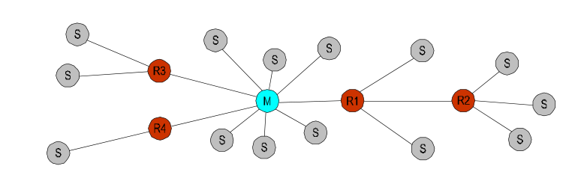
Obr. 3. Příklad topologie typu Mesh.
V jedné mesh síti lze využít maximálně čtyř routerů. Každý router prodlužuje reakční dobu mezi povelem a akcí. Pro funkci routeru lze použít buď jednoúčelový RF router, nebo kterýkoliv RF
modul v trvalém provozu (trvale napájený).

Praktický návrh systému

6.1 Výchozí stav, možnosti realizace
Pro demonstraci praktické aplikace systému inteligentní elektroinstalace Tecomat Foxtrot byl vybrán byt 2+1 ve starším rodinném domku. Stávající elektroinstalace pochází ze 70. let minulého století, tedy řeší ovládání světla v každém z pokojů, kuchyni, předsíni, komoře, WC a koupelně, dále zahrnuje několik zásuvek a ohřev teplé vody prostřednictvím bojleru (který je spínán pomocí relé HDO). Topení je realizováno pomocí plynového kotle, ovládaného nástěnným pokojovým termostatem s týdenním programem v jednom z pokojů. Na přístupové cestě k domu je umístěn halogenový reflektor s PIR čidlem. Žádné další technologie (z hlediska elektroinstalací) se zde nenachází.
Vzhledem k omezeným možnostem, vyplývajícím z nájemního vztahu k bytu v tomto RD, není možné provést přímou modernizaci celé elektroinstalace. Přesto bylo přistoupeno k praktické realizaci alespoň některých základních funkcí, které systém inteligentní elektroinstalace nabízí a vybrané další funkce jsou níže popsány jako možnosti rozvoje do budoucna. Realizace celého systému byla plně podřízena vynaložení co nejmenších nákladů na jeho instalaci, možnosti provozovat jej po celou dobu nájmu bytu a na konci této doby opět celý systém s co nejmenšími náklady demontovat a případně přestěhovat jinam.

6.2 Definice funkcionalit
Na základě teoretického rozboru v předchozích kapitolách jsem se rozhodl použít systém Tecomat Foxtrot k praktické demonstraci zvýšení komfortu v následujících oblastech:
- Řízení osvětlení
- Ovládání vytápění
- Zabezpečení objektu

1) Řízení osvětlení.
V oblasti řízení osvětlení bude realizováno jednoduché zapojení několika osvětlovacích těles, která budou řízena centrální jednotkou na základě povelů z webového rozhraní systému. Současně budou tato světla ovládána PIR čidly (jež budou využita také k funkci EZS, viz dále) a přednastaveným časovým rozvrhem.
Hlavním úkolem výše uvedených světel bude poskytovat „odpočinkové“ osvětlení v pokojích (pro práci na PC, sledování TV, apod.) a také orientační osvětlení prostor, kam se vchází občas za účelem krátkodobé činnosti (koupelna, komora, WC). Zde je časté „blikání“ klasickými světly spíše na závadu (zkracuje jejich životnost). Aby bylo dosaženo vyššího komfortu osvětlení, budou všechna světla zároveň umožňovat stmívání. To umožní používat je současně i jako noční orientační osvětlení. Další funkcí systému bude jeho použití jako zdroje nouzového osvětlení v případě výpadku elektrické energie ze sítě.

2) Ovládání vytápění.
Vzhledem k tomu, že je v objektu použit plynový kotel s prostorovým termostatem (s týdenním programem), bude provedeno nahrazení tohoto termostatu výstupem z centrální jednotky. Zároveň bude v pokoji místo tohoto termostatu ma stěnu osazena RFox jednotka pro měření aktuální teploty s možností nastavení její požadované hodnoty. Tyto změny umožní řídit intenzitu vytápění nejen na základě časového programu, ale také provádět přechod do útlumu v případě opuštění bytu, což stávající systém neumí. Vzhledem k tomu, že byt ze starého zdiva rychle chladne a zároveň je možné jej při aktivaci topení poměrně rychle vytopit, je možné touto cestou dosáhnout zajímavé úspory nákladů, což lze po skončení topné sezóny snadno ověřit srovnáním faktur za plyn.

3) Zabezpečení objektu.
Vzhledem k použití PIR čidel pro řízení osvětlení místností se nabízí i možnost realizace jednoduchého EZS v bytě. Po doplnění GSM modemu a RFox klíčenky bude možné provést jednoduché zastřežení bytu tlačítkem na této klíčence (což bude potvrzeno dvojitým bliknutím LED světla v předsíni) a jeho opětné odstřežení druhým tlačítkem (což je opět potvrzeno bliknutím). V případě alarmu se vyšle SMS na mobilní telefon. Význam tohoto zabezpečení objektu je zejména v diskrétním upozornění uživatele na možné neoprávněné vniknutí. V této chvíli není uvažováno použití sirénky (vyžadovalo by to natáhnout kabely až na fasádu budovy a sirénku zde zavěsit, což podléhá schválení majitelem objektu), nicméně to bude zváženo do budoucna jako možné rozšíření.

6.3 Výběr komponent a jejich propojení

1) Rozvaděč.
Rozvaděč systému inteligentní elektroinstalace je srdcem celého systému. Z hlediska úspory nákladů na realizaci byl zvolen jednoduchý plastový rozvaděč se třemi DIN lištami, na kterých bude umístěna centrální jednotka, nezbytné periferie a zdroj napájení. Jeho umístění bylo zvoleno uprostřed bytu, v kuchyni, na sádrokartonové přepážce u koupelny, těsně pod stropem. A to zejména
z těchto důvodů:
  - Zajištění dobrého pokrytí bytu signálem RF masteru, pokusným zapojením systému bylo zjištěno, že nejlepším místem pro umístění RF masteru je kuchyň, která se nachází uprostřed bytu. Ačkoliv jsou oba pokoje odděleny silnou cihlovou zdí, signál do nich proniká v dostatečné intenzitě. Při umístění RF masteru do jedné z krajních místností (předsíň, komora, jeden z pokojů) byl signál sice také dostatečný, ale v určitých případech (zakrytí RF klíčenky rukou) je lepší mít rezervu signálu, aby bylo zajištěno spolehlivé přenášení povelů.
  - Zajištění napájení a co nejkratší kabeláže od čidel a svítidel nutnost co nejmenšího počtu stavebních zásahů (vrtání děr do stěn o tloušťce 45cm) vedla k minimalizaci počtu souběžně vedoucích kabelů. Zároveň bylo v případě zavěšení rozvaděče na sádrokartonovou příčku (oddělující kuchyň od koupelny) možné využít faktu, že na druhé straně této příčky je pod stropem k dispozici zásuvka 230V, z níž bylo možné protáhnout napájecí kabel.
  - Potlačení rušení spánku blikáním LED (v noci). Tento důvod vznikl při pokusném zapojení systému, kdy bylo večer zjištěno, že blikání několika různých LED na centrální jednotce a periferiích způsobuje odlesky na stěnách a stropu místnosti a ruší. Z tohoto důvodu není možné umístit systém v některém z pokojů (v obou se v noci spí).

2) Napájení systému.
Centrální jednotka používá napájecí napětí 24V. Toto napětí se dále používá i pro napájení RF masteru, GSM modemu a periferních jednotek na CIB sběrnici. Maximální odběr celého systému činí zhruba 350mA. K napájení je tedy možné použít zdroj 24V s výkonem alespoň 20W. K napájení PIR čidel se používá napětí 12V. Celkový odběr všech čidel (špičkový, v okamžiku, kdy všechna čidla hlásí poplach, nebo krátce po jejich zapnutí) činí asi 120mA. Zde je tedy možné použít zdroj napájení 12V s výkonem alespoň 3-5W.
Nejprve bylo zvažováno použití dvou zdrojů pro obě napěťové větve. Oba zdroje by byly vybaveny akumulátory pro zálohování napájení v době výpadku elektrické energie. Pro funkci řízení osvětlení a topení by sice nebylo potřeba systém zálohovat (centrální jednotka je schopna i po přerušení dodávky energie pokračovat v činnosti po jejím obnovení a pamatovat si všechna nastavení), ale pro funkci EZS je toto nezbytné. Nicméně vzhledem k tomu, že by to znamenalo i použití dvou (resp. tří, neboť pro napětí 24V je potřeba použít 2ks) akumulátorů, byla hledána i jiná alternativa. Nakonec byl vyzkoušen a nakonec použit měnič z 12V na 24V, jehož cena je dnes nižší, než cena akumulátorů na 24V a také na rozdíl od akumulátorů nevyžaduje periodickou výměnu.
Napájení systému je tedy tvořeno přívodem 230V ze zásuvky do rozvaděče, zdrojem 12V/60W (typ Meanwell DR-60-12) a měničem na 24V (typ Meanwell PSD-30A-24). K zálohování systému je použit gelový akumulátor 12V s kapacitou 1.3Ah, který je schopen pokrýt zhruba tříhodinový výpadek napájení v případě nepřítomnosti (v režimu EZS), nebo zhruba hodinový v případě střídmého používání LED světel. Bylo by možné zvolit i větší kapacitu, ale nastal by problém s umístěním akumulátoru do rozvaděče. Existuje možnost použít ještě jednu plastovou krabici, do níž by se akumulátor umístil, toto bude zváženo jako možné vylepšení do budoucna.

3) Zdroje světla.
Aby byly minimalizovány náklady, bylo eliminováno riziko úrazu elektrickým proudem a také vzhledem k uvažovanému použití světel jako nouzových (v době výpadku sítě), všechna světla byla nakonec navržena a vyrobena buď ve formě jednoduchých LED pásků, nalepených na plochém hliníkovém profilu, jež je zároveň i chladí, nebo ve formě lampiček, původně určených pro halogeny 230V/50W (po rozebrání a náhradě objímky za typ pro LED žárovky typu MR16 na 12V).
Použité LED pásky jsou typu SB3-600, s katalogovým příkonem 20W/m, v délce 50cm, tedy s příkonem cca 10W. Pro jejich chlazení je použit hliníkový profil rozměrů 55x5x0.3cm. Intenzita jejich svitu postačuje pro osvětlení pracovního koutu místnosti (jedná se zhruba o ekvivalent 60W žárovky). Jsou použity v pokojích, kde jsou přilepeny z boční strany ke garnýžím tak, aby jejich světlo dopadalo zejména na bílou boční stěnu a od ní se odráželo zpět do pokoje. Tímto bylo dosaženo rozptýleného, neoslňujícího světla.
Profil, na němž jsou pásky přilepeny, slouží zároveň jako držák pro PIR čidlo, které je na něm z druhé strany přilepeno oboustrannou lepící páskou. Připojení LED pásků a PIR čidla k rozvaděči systému je provedeno běžným UTP kabelem, v němž jsou dvě dvojice žil vyhrazeny pro napájení a signál PIR čidla a další dvě dvojice žil jsou spojeny do páru a využity pro přivedení napětí k páskům. Při plném výkonu vzniká na 10m dlouhém kabelu (o celkovém průřezu spojených žil 0.42mm2) úbytek napětí asi 0.7V (5.9%) a výkonový úbytek 0.6W, což nepředstavuje z hlediska efektivity osvětlení, ani z hlediska oteplení kabelu problém.

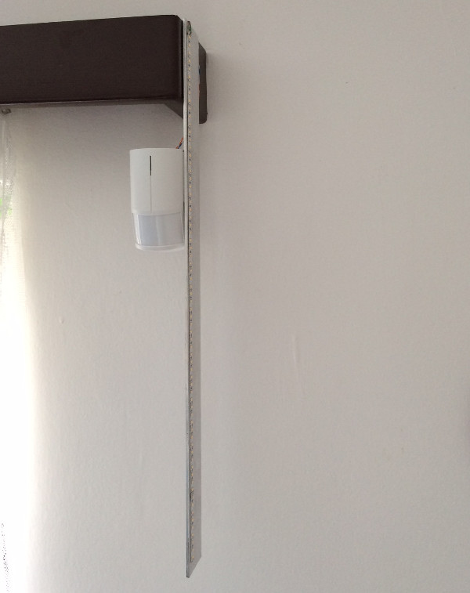

Obr. 4. Uchycení LED pásků na liště.
Lampičky, osazené LED žárovkami MR16-3W a MR16-5W jsou opět připojeny k rozvaděči UTP kabelem, stejným způsobem jako LED pásky (obr. 4).
Lampičky jsou umístěny vždy v rohu místnosti (vzhledem k omezenému úhlu svitu) a jsou připevněny ke stěně pomocí hmoždinky.
I zde je v blízkosti každého světla umístěno PIR čidlo (typ Jablotron JS-20 Largo) tak, aby bylo možné využít jen jednoho kabelu. Upevněny jsou opět buď pomocí hmoždinky, nebo např. prostřednictvím stahovací sponky (na hadice) k potrubí, apod.
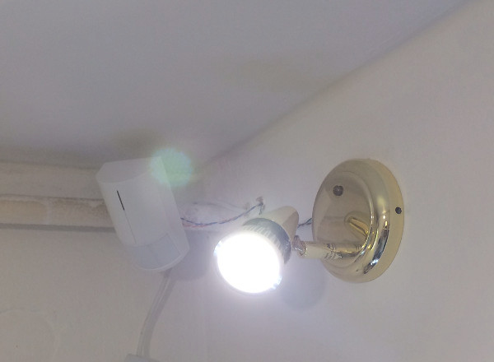

Obr. 5. Lampičky osazené LED žárovkami MR16-3W a MR16-5W.

4) Periferie pro řízení světel.
Jako periferie pro řízení světel je použita jednotka C-DM-0006M-ULED. Jedná se o šestikanálový stmívač světelných zdrojů LED, stmívatelných napětím. Zapojení této jednotky pro námi uvažovaný účel je na obr. 6.
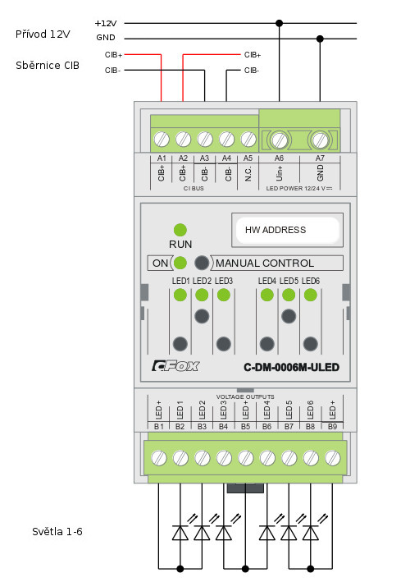
Napájecí napětí světelných zdrojů může být 12, nebo 24V, což je pro náš záměr vyhovující – v tomto případě použijeme s ohledem na napájecí napětí LED pásků a LED žárovek napětí 12V, které je přivedeno do svorek A6 a A7. Modul je zároveň chráněn proti zkratu a přehřátí, což umožňuje zjednodušit připojení kabelem a vynechat jištění jednotlivých světel. Na jednotce se také nachází tlačítko „Manual control on“, které umožňuje přepnout jednotku do „ručního“ režimu a rozsvítit/zhasnout jednotlivá světla bez ohledu na jejich aktuální stav, daný programem. Toto je výhodné pro účely testování (nefungující světlo, problém s kabelem, nebo napájením, apod.). Sběrnice CIB je přivedena na svorky A1 a A2, další svorky A3 a A4 jsou určeny pro propojení kabelu s CIB sběrnicí k další periferii. Jednotlivé LED pásky a žárovky jsou připojeny kladným přívodem ke svorce B1 (nebo B5, či B9 - tyto svorky jsou uvnitř propojeny) a záporným pólem k jedné z výstupních svorek B2 (kanál 1), B3 (kanál 2) ... B8 (kanál 6). Jednotlivé kanály jsou pak ovládány programem v centrální jednotce.

Obr. 6. Zapojení jednotky pro ovládání světel.

5) PIR čidla.
Jako PIR čidla jsou použita čidla typu Jablotron JS-20 Largo (zapojení, viz obr. 7).
V zásadě by bylo možné použít i čidla jiného typu (či výrobce), nicméně mělo by se vždy jednat o čidla, která slouží k účelům zabezpečení objektů (nikoliv o čidla primárně určená pro spínání osvětlení), aby bylo minimalizováno riziko falešných poplachů. Tato čidla sice detekují pohyb o něco pomaleji (a vzniká tak prodleva při řízení osvětlení), to však v praxi nevadí, neboť při vstupu do místnosti je obvykle prostor za dveřmi ještě částečně nasvícen světlem z místnosti, z níž vstupujeme.
Čidla jsou připojena k napájení 12V (ke svorkám A5 a A6 jednotky C-IB-1800M) a jejich výstupy jsou zapojeny vždy do příslušného vstupu (svorky B1-B6) a svorky GND (A6) téže jednotky. Dvojice svorek TMP (TAMPER) a GBS zůstávají nezapojeny.
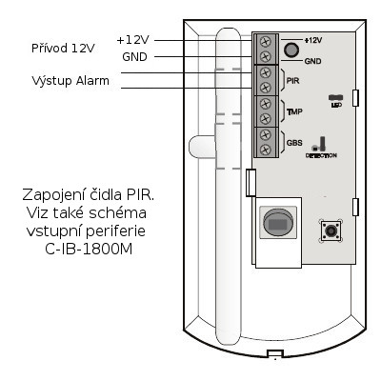

Obr. 7. Zapojení PIR čidla Jablotron JS-20 Largo.

6) Vstupní periferie.
Jako periferie pro zpracování signálů PIR čidel je použita jednotka C-IB-1800M. Zapojení této jednotky pro námi uvažovaný účel je na obr. 8.
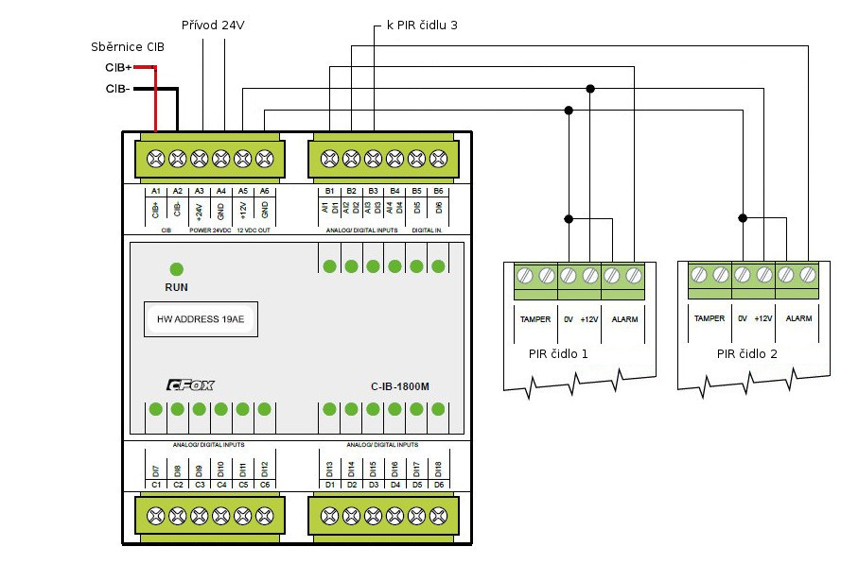
Obr. 8. Zapojení jednotky C-IB-1800M.
Jedná se o jednotku, která může souběžně zpracovat až 18 signálů z různých čidel (první čtyři vstupy mohou zpracovávat i informace např. z čidel teploty). Do vstupů A1 a A2 je přivedena sběrnice CIB. Pozor, je nutné všude dodržet polaritu svorek CIB+ a CIB-. Omylem sice při jednom z pokusů došlo k obrácení polarity CIB (a nedošlo ke zničení žádné jednotky), nicméně na toto nelze v žádném případě spoléhat a je nutné před zapojením jednotek jejich správné propojení zkontrolovat! Do svorek A3 a A4 je přivedeno napětí 24V. Díky tomu je pak možné odebírat ze svorek A5 a A6 napětí 12V (s max.proudem 250mA). To by sice šlo i bez přivedení 24V na svorky A3 a A4, ale pak by byl max. proud ze svorek A5 a A6 jen 150mA. Je samozřejmě na zvážení, zda odebírat napájecí napětí pro PIR čidla ze svorek A5 a A6, nebo přímo z hlavního zdroje napájení, ale nakonec byla PIR čidla připojena z této jednotky, mimo jiné i kvůli galvanickému oddělení na měniči 12/24V (jakkoliv to v tomto případě není kritické). Signály PIR čidel jsou přivedeny na svorky B1 (čidlo 1), B2 (čidlo 2) … B6 (čidlo 6). Není zde použit princip vyvážené, ani dvojitě vyvážené smyčky, neboť se nepředpokládá možné násilné vyřazení čidla z provozu. Ze stejného důvodu není pro zjednodušení použit ani výstup TAMPER.

7) RF master.
Jako periferie pro komunikaci s jednotkami RFox je použit typ RF-1131. Zapojení této jednotky pro námi uvažovaný účel je na obr. 9. Jednotka RF master se připojí k napájení 24V (svorky na spodní straně jednotky) a zároveň na datovou sběrnici TCL2 (svorky na horní straně jednotky se propojí na svorky A1, A2 a A3 na centrální jednotce následovně: TCL2+ na TCL2+, TCL2- na TCL2- a GND na GND). V našem případě se jedná o jedinou jednotku, připojenou na sběrnici TCL2, je proto potřeba připojit paralelně k datovým svorkám jednotky ještě zakončovací rezistor 120ohm. Ten je dodáván jako příslušenství v krabici s centrální jednotkou. K jednotce je dále potřeba připojit anténu (je možné si vybrat typ antény podle požadavků na pokrytí, v tomto případě byla zvolena menší anténka, neboť pokrytí bytu je i při jejím použití dostatečné). Nakonec je potřeba ještě navolit šroubovákem adresu modulu (slouží k identifikaci jednotky na sběrnici TCL2 v konfiguračním programu), zde je zvolena adresa „0“, neboť jde o jedinou jednotku.
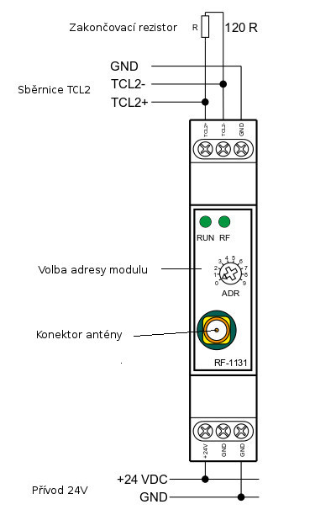

Obr. 9. Zapojení jednotky RF-1131.

8) Jednotka pro ovládání topení.
Jako periferie pro ovládání topení je použita jednotka R-RC-0001R.
Zapojení této jednotky pro námi uvažovaný účel je velmi jednoduché, neboť tato jednotka se (z hlediska kabelů) nikam nepřipojuje. Pouze se zavěsí na stěnu pokoje na místo, kde byl dříve nainstalován týdenní termostat.
Komunikace s centrální jednotkou probíhá prostřednictvím RF masteru. Jednotka je plně ovládána z centrální jednotky (čtení aktuální teploty místnosti z čidla jednotky, načtení pohybu a stisku kolečka, zobrazení teploty na displeji, proces nastavování požadované teploty). Jediné nastavení, které je potřeba provést přímo na jednotce, je tzv. „přibondování“, tedy zařazení jednotky do rádiové sítě RFox, vytvořené RF masterem.
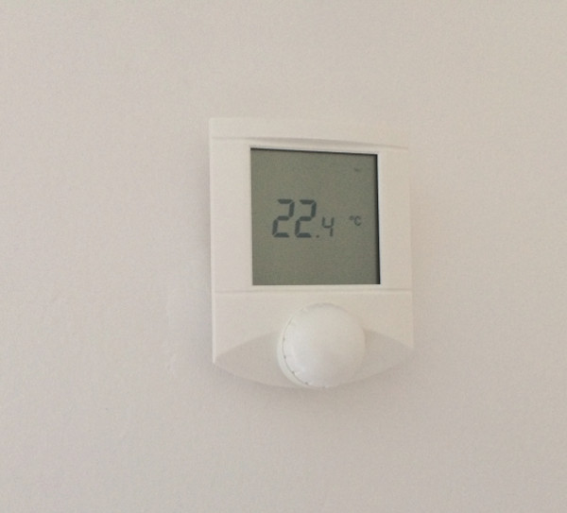

Obr. 10. Jednotka R-RC-0001R pro ovládání topení.
Proces přibondování probíhá tak, že je potřeba vložit baterii do jednotky a potom stisknout kolečko. Současně se musí otevřít konfigurační rozhraní Mosaic, vybrat volbu „Manažer projektu“, pak „Konfigurace HW“, stisknout žlutou ikonku v řádku CIB, vybrat oddíl RF0 (RF0 je právě ta adresa „0“, která je zvolena šroubovákem na jednotce) a stisknout tlačítko „HW konfigurace RF“.
Tím dojde k otevření dialogu s názvem „Diagnostika a detekce RF modulů“ (obr. 11).
V tomto dialogu se následně stiskne tlačítko „Přidat jednorázově“. Po nalezení modulu se zobrazí v horní části řádek s adresou, typem a popisem modulu. Po ukončení konfigurace se změny uloží tlačítkem OK a dalším stiskem OK se pak uzavře i správce zařízení.
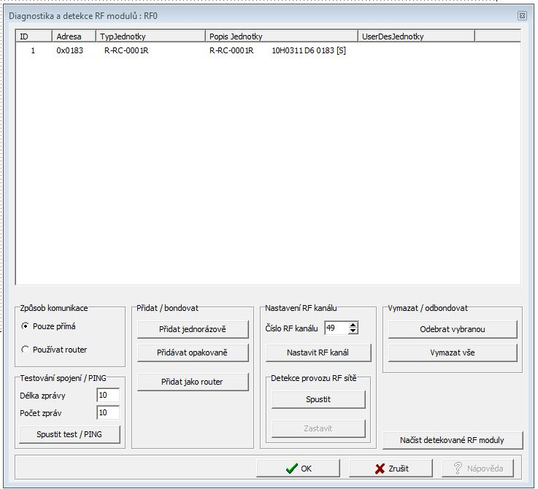

Obr. 11. Diagnostika a detekce RF modulů.

9) GSM modem.
Funkci GSM modemu zastává v systému jednotka UC-1205. Zapojení této jednotky v našem případě je na obr. 12. Jednotka GSM modemu se připojí kontakty RxD, TxD a GND na stejně označené svorky na centrální jednotce (jedná se o svorky A6, A7 a A8). Dále je potřeba připojit napájení 24V (které je opět k dispozici na centrální jednotce na trojicích svorek C4, C5, C6 (+24V) a C7, C8, C9 (GND). K jednotce je dále potřeba připojit anténu (je možné si vybrat typ antény podle dostupnosti signálu operátora, zde byla zvolena větší GSM anténa („magnetka“), neboť pokrytí signálem operátora je poměrně slabé.
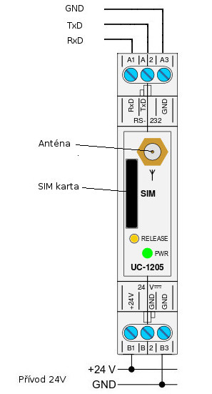
Problémem je v tomto případě umístění této antény. Nad rozvaděč se nevejde a k umístění na jiné místo v rámci místnosti nepostačuje délka kabelu. Bylo by sice možné ji umístit do koupelny, ale to není vhodné vzhledem k vysoké vlhkosti. Nakonec byla anténa umístěna přímo v plastovém rozvaděči, na boku, odděleně od jednotek a různých vodičů. Nejde o optimální umístění, ale nakonec se toto řešení ukázalo jako vyhovující.

Obr. 12. Zapojení jednotky UC-12-05.

10) Centrální jednotka.
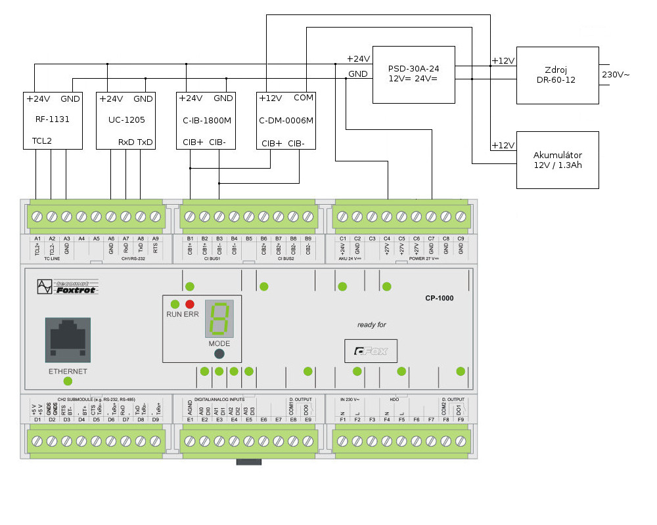
Jako centrální jednotka celého systému byla vybrána jednotka typu CP-1000. Schéma připojení jednotlivých periferií k centrální jednotce je na obr.13.
Obr. 13. Schéma připojení jednotlivých periferií k centrální jednotce.
Kromě propojení centrální jednotky se zdrojem napájení a periferiemi je nutné ještě doplnit SD kartu. Centrální jednotka umí pracovat s SD kartami o kapacitách od jednotek MB až do kapacity 32GB. Pro tento účel však postačí libovolný typ (použita byla karta SanDisk o kapacitě 2GB). Nakonec je potřeba centrální jednotku připojit do domácí sítě LAN. Připojena je prostřednictvím kabelu UTP do domácího routeru.

6.4 Popis oživení systému

1) Kontrola propojení a kabelů.
Je potřeba zkontrolovat všechna propojení mezi jednotkami dle schématu. Zejména napájecí vodiče musí mít správnou polaritu, tedy nesmějí být mezi sebou přehozeny kladné a záporné póly. Pokud by toto nebylo dodrženo, mohlo by dojít ke zničení jednotek.

2) První spuštění systému.
Před započetím práce se systémem bylo nutné zkontrolovat činnost napájecího zdroje a všech komponent. Po připojení napájení bylo potřeba zkontrolovat, zda všechny jednotky svítí (tedy jsou pod napětím). Dále bylo nutné změřit napětí na napájecím zdroji (které je regulovatelné v určitém rozsahu malým trimrem vpravo dole na jednotce), zda odpovídá vstupnímu rozsahu měniče.

3) Nastavení komunikace s počítačem.
Nastavení IP adresy centrální jednotky se provádí pomocí utility (programu) „SetPlcIp.exe“, který je součástí programového balíku Mosaic (obr.14).
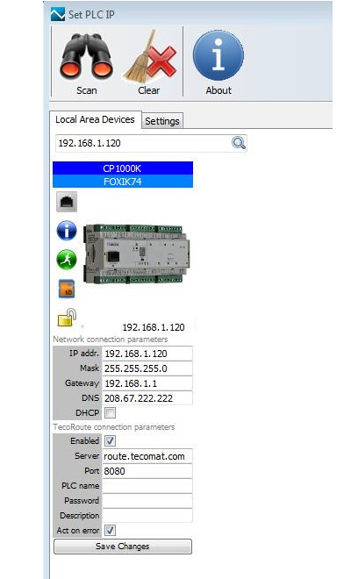
Každá centrální jednotka je po svém dodání od výrobce nastavena na určitou IP adresu. Tato adresa je v případě jednotky Tecomat Foxtrot 192.168.134.176. Aby centrální jednotka komunikovala s domácí LAN sítí, je potřeba vyhradit v domácí LAN jednu pevnou IP adresu a tuto IP adresu přiřadit centrální jednotce. Bylo by samozřejmě možné provozovat centrální jednotku i v režimu DHCP (kde si centrální jednotka po svém zapnutí dotazem nechá přidělit od domácího routeru IP adresu a následně se toto přidělení adresy v periodických intervalech opakuje), to je ale v tomto případě nevýhodné, neboť bychom neměli jistotu, že se bude nacházet i v budoucnu stále na stejné IP adrese. Je tedy lepší vyhradit jednu pevnou IP adresu v domácí síti (pozor, neměla by se překrývat s rozsahem, který je vyhrazen pro ono přidělování adres v rámci služby DHCP – toto lze zjistit na webovém rozhraní routeru v sekci „Nastavení DHCP serveru“).
Obr. 14. Utilita programu „SetPlcIp.exe“.

4) Detekce periferních jednotek
Aby byl systém použitelný, musí centrální jednotka vědět, jaké periferie jsou k ní připojeny. Toto se děje dvěma způsoby:
a) Identifikace jednotek na sběrnici TCL2
Každá periferní jednotka, která komunikuje se systémem prostřednictvím sběrnice TCL2, má na svém obalu kruhový ovladač s šipkou, na němž lze nastavit adresu jednotky. Platí pravidlo, že každá jednotka musí mít svou vlastní adresu v rozsahu 0-9 (k rozhraní TCL2 lze připojit celkem deset jednotek). Každá adresa musí být použita jen jednou, v případě nastavení stejné adresy na více jednotkách dojde k jejich kolizi a nefunkčnosti systému. V našem případě máme na sběrnici TCL2 jen jedinou jednotku (RF master RF-1131), má tedy přidělenu adresu „0“.
b) Detekce jednotek na sběrnici CIB
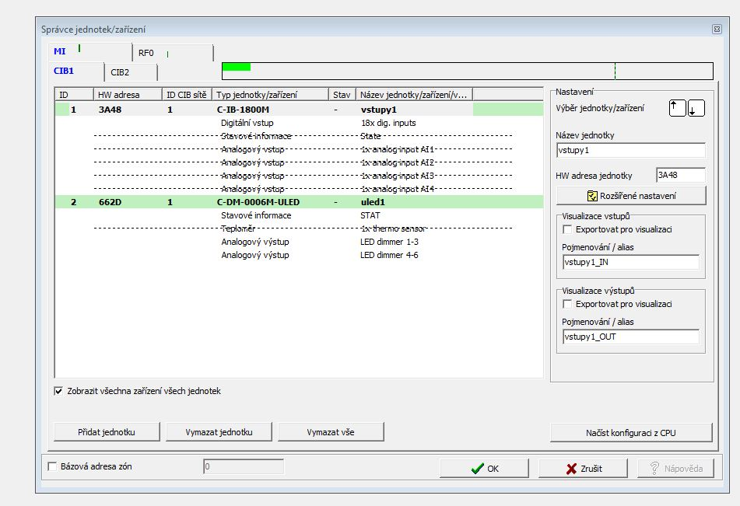
Tento druh detekce jednotek je také zajištěn prostřednictvím adres, které jsou jednotlivým periferním jednotkám přiděleny. V tomto případě je však adresa unikátní číslo (v hexadecimálním rozsahu 0001H – FFFFH, tedy desítkově 1-65535), které je dané jednotce přiřazeno již z výroby a není měnitelné. Je tedy potřeba otevřít konfigurační rozhraní Mosaic, vybrat volbu „Manažer projektu“, zvolit „Konfigurace HW“, stisknout žlutou ikonku v řádku CIB a vybrat oddíl CIB1. Objeví se okno „Správce jednotek / zařízení“ (obr.15).
Obr. 15. Okno „Správce jednotek / zařízení“.
V tomto okně je potřeba stiskem tlačítka „Načíst konfiguraci z CPU“ zahájit načítání periferních jednotek, připojených k centrální jednotce. Po dokončení detekce se zobrazí jejich seznam v hlavním okně. Kliknutím na řádek s adresou jednotky (HW adresa) lze vpravo přiřadit další údaje (název jednotky, pod nímž bude tato jednotka vystupovat v programovacím prostředí), rozšířená nastavení (upřesnění parametrů vstupů či výstupů) a pojmenování pro případný export do nadřazeného vizualizačního programu. V našem případě se správně načetly obě jednotky (což také znamená, že jsou funkční a správně připojeny na sběrnici CIB) a je tedy možné potvrdit načtení tlačítkem OK a okno uzavřít.

6.5 Finální podoba systému
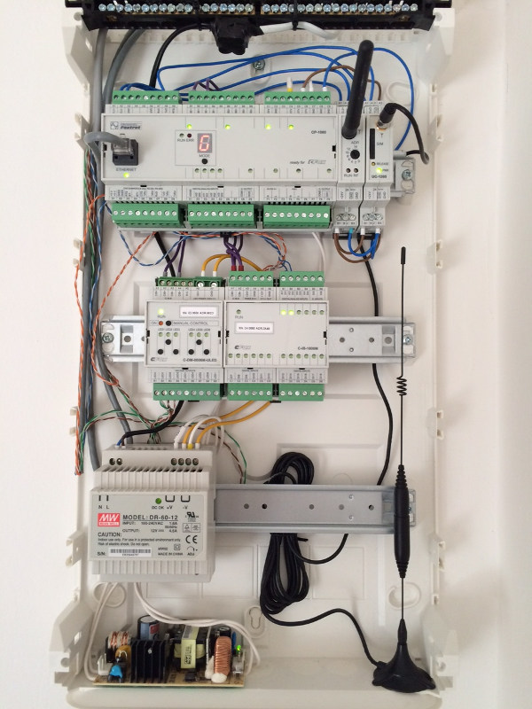
Výsledný systém vypadá v reálné podobě takto (obr.16):

Obr. 16. Výsledný systém v reálné podobě.

6.6 Programování systému
Tvorba programu probíhá v prostředí Mosaic. Pro podrobný popis prostředí a postupů programování zde bude zmíněn jen jednoduchý souhrn, neboť vysvětlení celého procesu by nebylo možné popsat v rámci této práce.
Samotné prostředí Mosaic lze získat zdarma na webu www.tecomat.com. Jedná se o vývojové prostředí, umožňující programování aplikací pro centrální jednotky PLC v několika jazycích, podle normy IEC 61 131-3. Toto prostředí zahrnuje správu jednotek (centrála, periferie), rozhraní pro tvorbu softwarové aplikace, debugger (prostředí pro kontrolu programu a odhalení případných chyb), nástroj pro tvorbu webového rozhraní systému a řadu dalších komponent. Pro tvorbu jednoduchých projektů se Mosaic chová jako plnohodnotný nástroj, v případě rozsáhlejších aplikací je potřeba dokoupit tzv. hardwarový klíč, který umožňuje překládat a upravovat větší projekty. Hardwarový klíč se dodává buď ve verzi pro vývojáře systémů (formou USB klíčenky, patřící konkrétnímu vývojáři), nebo jej lze získat pro určitou konkrétní centrální jednotku (je do ní nahrán prostřednictvím webového rozhraní ze souboru, který dodává výrobce), umožňující vytvořit jakkoliv rozsáhlý projekt v rámci této centrální jednotky komukoliv, kdo ji právě programuje.
Programování centrální jednotky probíhá v těchto krocích:
- Vytvoření nového projektu
- Nastavení připojení k centrální jednotce
- Tvorba projektu
- Vytvoření nového projektu
Na počátku práce je potřeba vytvořit nový projekt. Děje se tak prostřednictvím nabídky „Otevřít – Projekt/Skupinu projektů“, která se automaticky otevře vždy po spuštění prostředí. Zde se pomocí ikonky vlevo nahoře otevře okno „Nová skupina projektů“ a do něj se vyplní podrobnosti o novém projektu – zejména název projektu, použitý programovací jazyk, apod. Lze také importovat nějaký, již existující projekt (za účelem jeho úpravy).
- Nastavení připojení k centrální jednotce
V dalším kroku je potřeba nastavit připojení k centrální jednotce, kterou chceme programovat. Pro účely počátečního ladění programu to sice není nutné (lze zvolit volbu „Simulátor“, kdy je program nahrán do virtuální jednotky a je možné jej spustit a provádět na něm různé testy „nanečisto“). V našem případě je zvoleno připojení prostřednictvím volby „Ethernet“, vpravo pak volby „Lokální“ (jedná se o domácí LAN) a je nastavena IP adresa centrální jednotky. Potvrzení nastavení se provede stiskem tlačítka „Použít“ v horní části obrazovky.
- Tvorba projektu
Projekt (soubor, tvořený samotným programem, soubory knihoven, soubory webového rozhraní, apod.) byl vytvořen v jazyce ST. Je tvořen jednoduchými funkcemi, které řídí osvětlení v závislosti na denní či noční době (formou astrokalendáře, který počítá pro aktuální datum čas východu a západu slunce) a aktivaci PIR čidel, na něž reagují rozsvícením světel po určitou dobu a příslušnou intenzitou (v noci jsou ztlumeny na cca 25%). Topení je ovládáno na základě teploty, měřené čidlem v jednotce R-RC-0001R a dle přednastaveného kalendáře (obr.17).

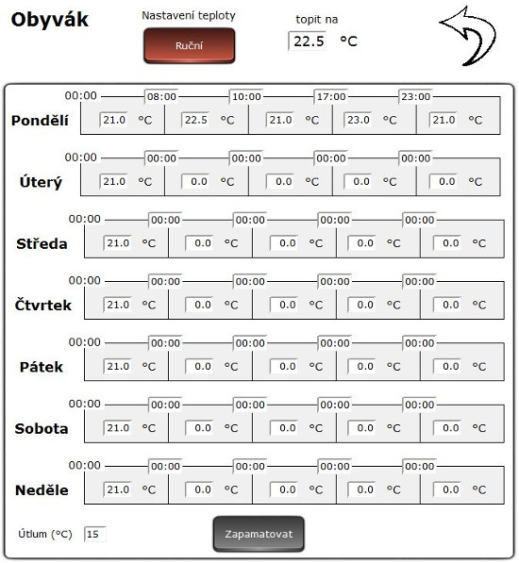
Obr. 17. Přednastavený kalendář.
EZS část projektu zatím není zcela dokončena, v tomto okamžiku je ve fázi tvorby a testování programu. Nemá tedy zatím webové rozhraní (kde by bylo možné nastavit různé parametry, např. číslo, na které se má odeslat SMS v případě alarmu, apod.
Pro usnadnění tvorby projektu bylo využito funkcí, které jsou v Mosaicu obsaženy ve formě knihoven a příkladů z nápovědy k programu Mosaic. Jedná se zejména o různé časovací funkce (pro řízení doby svícení), GSM knihovnu pro obsluhu modemu, apod..

Závěr
Cílem této práce bylo seznámit se s možnostmi aplikace prvků inteligentní elektroinstalace systému Tecomat Foxtrot (společnosti Teco a.s.) a zejména některé z těchto možností na konkrétním příkladu v praxi ověřit. V úvodní kapitole bylo provedeno srovnání vlastností řešení inteligentní elektroinstalace oproti klasickému způsobu realizace. Bylo konstatováno, že s rostoucí složitostí zapojení elektroinstalace a v případech, kde je kladen důraz na komfort užívání, pokročilé funkce, možnost vzdálené kontroly, nebo pokud je předpokládána budoucí změna funkcionality systému, se inteligentní elektroinstalace z hlediska nákladů jednoznačně vyplatí.
Dále bylo provedeno rozdělení systémů inteligentních elektroinstalací dle několika kritérií tak, aby byly pokryty rozdílné technické podmínky v různých typech budov (a různé typy požadavků uživatelů) a bylo možné posoudit, zda je vybraný systém splňuje. Zde se ukazuje, že systém Tecomat Foxtrot splňuje požadavky jednotlivých kategorií (umožňuje jak „drátovou“ instalaci v průběhu stavby, či rekonstrukce, tak i pozdější doplnění bezdrátovými jednotkami v případě, že nelze provést v dané chvíli stavební zásah), je propojitelný s decentralizovanými systémy, je volně programovatelný hned v několika jazycích v souladu s mezinárodními normami a díky svým sběrnicím a množství typů periferních jednotek je dobře škálovatelný (sadu jednotek, použitých na počátku instalace, lze následně téměř libovolně rozšiřovat a doplňovat tak další požadované funkcionality).
Na základě teoretických podkladů byla popsána a sestavena experimentální aplikace, vytvořená v podmínkách běžného bytu. Vzhledem k tomu, že nebylo možné z finančních, časových a technických důvodů (např. nemožnost stavebních zásahů) sestavit a popsat plnohodnotný systém, zastřešující většinu dostupných funkcí, byla realizována jen určitá nástavba nad existující klasickou elektroinstalací. Byla navržena tak, aby i přes svou jednoduchost demonstrovala zvýšení komfortu užívání (osvětlení), zvýšení bezpečnosti bytu (funkce EZS) a určitou úsporu nákladů oproti stávajícímu stavu (topení). Z výše uvedených důvodů také nebylo možné plně popsat možnosti programování celého systému, neboť tyto jsou značně obsáhlé a jsou předmětem hned několika obsáhlých publikací v elektronické knihovně, umístěné na webu společnosti Teco.
I tak je možné konstatovat, že nasazení experimentální aplikace přineslo znatelné zvýšení komfortu užívání bytu. Zejména automatické rozsvěcení a zhasínání světel na chodbě, v koupelně a na WC bez nutnosti používání vypínačů a s možností nastavit v noci plynulé rozsvícení a jen minimální jas je velkou výhodou pro rozespalého uživatele, snažícího se přesunout z ložnice na WC a zpět. Stejně tak jednodušší ovládání topení s možností jeho dálkového ovládání (z tabletu či mobilu, při víkendovém pobytu mimo domov) a kontroly teploty v bytě. Funkci EZS sice zatím nebylo možné v praxi využít (jen formou testu vstupem do místnosti a následné kontroly přijaté SMS), ale samotná možnost, že v případě narušení objektu lze tuto situaci okamžitě zjistit a reagovat na ni, přispívá ke klidu uživatele při pobytu mimo domov.
Velkou výhodou systému Tecomat Foxtrot je fakt, že celý systém je stavebnicového charakteru a je možné jej prakticky libovolně rozšiřovat (pouhým přidáním dalších jednotek na sběrnice CIB, nebo rozšířením o bezdrátové jednotky), což skýtá značný potenciál do budoucna. Určitou nevýhodou může být fakt, že bezdrátové jednotky (zde R-RC-0001R) s ohledem na životnost baterie nekomunikují trvale a např. řízení topení na základě teploty tak probíhá s určitým zpožděním (v řádu několika minut), stejně jako zobrazení okamžité teploty v místnosti na jejím displeji. To však většinou není na závadu a pokud by byla požadována okamžitá reakce, lze tuto jednotku nahradit typem RCM-2 (což je funkčně tatáž jednotka, ale v provedení na sběrnici, tedy s nutností propojení kablíkem do centrální jednotky).
Další výhodou systému inteligentní elektroinstalace je možnost jednotného vzdáleného přístupu ke všem technologiím v domě. Na rozdíl od dřívějších možností různých jednoúčelových zařízení (např. možnosti sepnout prostřednictvím SMS zprávy termostat topení) je zde možné sledovat všechny funkce systému na obrazovce tabletu či mobilu, ovládat je a zároveň sledovat jejich reakce (např. nárůst teploty). Právě možnost jednotného přístupu a ovládání všech technologií (z jednoho displeje, ať už je uživatel kdekoliv), nebo možnost přístupu k nim odkudkoliv (kde je internet, nebo signál mobilního operátora), značně zvyšuje uživatelský komfort.
K praktickým přednostem systému společnosti Teco lze také zařadit způsob, jakým je celá stavebnice jednotek provedena. Jednotlivé části se instalují prostým nasazením na DIN lištu a většina jednotek má jednotlivé svorkovnice provedeny ve formě zástrček, takže v případě nutnosti výměny např. centrální jednotky lze pouze vytáhnout tyto zástrčky a vyjmout jednotku z DIN lišty. Na její místo se nasadí jiná jednotka a po zasunutí zástrček lze opět spustit zařízení. Je tedy jednoduché a rychlé provést např. servis zařízení.
Praktická část práce prokázala splnění požadavků, které byly na systém inteligentní elektroinstalace na jejím počátku vytyčeny. Ačkoliv tato elektroinstalace byla realizována jen jako podružná (nikoliv ve své obvyklé formě, prezentované formou referencí z realizovaných staveb na webových stránkách Teco), používání systému ukazuje, že je v praxi pro uživatele přínosem.

Seznam zkratek

PIR Passive Infrared Detector
PLC Programmable Logic Controller
EZS Elektronický zabezpečovací systém
KNX Komunikační protokol KNX
LAN Local Area Network
GSM Global System for Mobile Communication
CFox Kabelová verze sběrnice Tecomat Foxtrot
RFox Rádiová verze sběrnice Tecomat Foxtrot
IEC EN International Electrotechnical Commission, European Norm
ST Structured Text (programovací jazyk)
IL Instruction Ladder (programovací jazyk)
CFC Nástroj pro grafickou konfiguraci a uvádění do provozu kontinuálních automatizačních funkcí
FBD Function Block Diagram
TLC Proprietární datová sběrnice Teco
RF Radio Frequency
CIB Sběrnice CIB
PWM Pulse Width Modulation
LED Light Emitting Diode
DIN Deutsches Institut für Normung
SMS Short Message Service
NAT Network Address Translation
VPN Virtual Private Network
PIN Personal Identification Number
EPS Elektronická požární signalizace
RFID Radio Frequency Identification

Seznam použité literatury
[1] GARLÍK, Bohumír. Inteligentní budovy. 1. vyd. Praha: BEN - technická literatura, 2012, 348 s. ISBN 978-80-7300-440-8.
[2] MERZ, Hermann, Thomas HANSEMANN a Christof HÜBNER. Automatizované systémy budov: sdělovací systémy KNX/EIB, LON a BACnet. 1. vyd. Praha: Grada, 2008, 261 s. Stavitel. ISBN 978-80-247-2367-9.
[3] VALEŠ, Miroslav. Inteligentní dům. 1. vyd. Brno: ERA, 2006, viii, 123 s. 21. století. ISBN 80-7366-062-8.
[4] GARLÍK, Bohumír. B8 - Zásady provádění elektroinstalací při realizaci budov dle principu trvale udržitelné výstavby. 1. vyd. Brno: Národní stavební centrum, 2012, 95 s. ISBN 978-80-87665-28-2.
[5] HORÁK, Jaroslav, KERŠLÁGER Milan. Počítačové sítě pro začínající správce. 5.vyd. Brno: COMPUTER PRESS, 2013, 304 s. ISBN 978-80-251-3176-3.
[6] JANDA, Otto. Elektrotechnika kolem nás : praktické činnosti. 2.vyd. Praha: Fortuna, 2008, 127 s. ISBN 978-80-7373-031-4.
[7] DVOŘÁČEK, Karel. Elektrické instalace v bytové a občanské výstavbě. 5.vyd.(aktualizované). Pardubice: IN-EL, spol. s r.o., 2012, 104s. ISBN 978-80-86230-57-3.
[8] Periferní moduly na sběrnici CIB [online]. červenec 2015, 243 s. [cit. 2015-11-01]. TXV00413.01. Dostupné z: http://www.tecomat.com/wpimages/other/DOCS/cze/TXV00413_01_Foxtrot_PerifCIB_CFox_cz.pdf
[9] Bezdrátové periferní moduly řady RFox [online]. duben 2014, 59 s. [cit. 2015-11-12]. TXV00414.01. Dostupné z: http://www.tecomat.com/wpimages/other/DOCS/cze/TXV00414_01_Foxtrot_RFox_cz.pdf
[10] Programování PLC podle normy IEC 61 131-3 v prostředí Mosaic [online]. listopad 2007, 104 s. [cit. 2015-11-12]. TXV00321.01. Dostupné z: http://www.tecomat.com/wpimages/other/DOCS/cze/TXV00321_01_Mosaic_ProgIEC_cz.pdf
[11] Příručka projektování CFox, RFox [online]. duben 2013, 321 s. [cit. 2015-11-12]. TXV00416. Dostupné z: http://www.tecomat.com/wpimages/other/DOCS/cze/TXV00416_01_CFoxRFoxProjektovani_cz.pdf
[12] Programovatelné automaty Tecomat Foxtrot [online]. říjen 2014, 96 s. [cit. 2015-11-01]. TXV00410. Dostupné z: http://www.tecomat.com/wpimages/other/DOCS/cze/TXV00410_01_General_Foxtrot.pdf

ANOTACE

Jméno a příjmení: | Vlastimil Smílek
Katedra: | Katedra technické a informační výchovy
Vedoucí práce: | doc. Ing. Čestmír Serafín, Dr.
Rok obhajoby: | 2016
Název práce: | Aplikace inteligentní elektroinstalace Teco v praxi
Název v angličtině: | Application of Inteligent Electro Installation Teco in Use
Anotace práce: | Bakalářská práce se zaměřuje na problematiku návrhu, realizace a efektivního využití inteligentní elektroinstalace v domácnosti. Přináší srovnání klasického provedení elektroinstalačních obvodů a inteligentní elektroinstalace, nejen co se týká technologických rozdílů a složitosti realizace, ale i hlediska praktické využitelnosti. Dále nastiňuje možnosti dálkového ovládání technologií v domě prostřednictvím prostředků mobilních komunikací. V praktické části je zdokumentován postup implementace jednoduché inteligentní elektroinstalace v běžné bytové jednotce a je poukázáno na platnost teoretických závěrů o zvýšení komfortu uživatelů, popř. o možných úsporách energií, zejména v oblasti vytápění.
Klíčová slova: | inteligentní elektroinstalace, řízení technologií domu, Teco, osvětlení, vytápění, zastřežení, Foxtrot, Mosaic, programování, dálkový přístup
Anotace v angličtině: | This bachelor’s thesis focuses on methods of designs, realization and effective usage of Intelligent Electro Installation in households. The work describes a comparison between classical realization of electro installation circuits and intelligent electro installation ones not only regarding differences and complexity in technology but also regarding practical feasibility. Further it suggests possibilities in remote control of the technology in a house by means of mobile communication devices. In the practical part of this work there is documented an easy intelligent electro installation procedure in a common dwelling unit and herewith it reffers to validity of theorethical conclusions on the increase of users’ comfort or possibly on energy savings especially in the heated areas.
Klíčová slova v angličtině: | intelligent electroinstalation, household technologies controlling, Teco, illumination, heating, guarding, Foxtrot, Mosaic, programming, remote control
Přílohy vázané v práci:
Rozsah práce: | 46 stran
Jazyk práce: | český

